**TRƯỜNG ĐẠI HỌC CÔNG NGHIỆP THỰC PHẨM TP. HỒ CHÍ MINH**

**KHOA CÔNG NGHỆ THÔNG TIN**



# BÁO CÁO THỰC TẬP TỐT NGHIỆP

***ĐỀ TÀI:* XÂY DỰNG WEBSITE MUA BÁN ĐỒ LƯU NIỆM**

Sinh viên thực hiện: NGUYỄN THỊ PHƯƠNG UYÊN

Mã sinh viên: 2001170230 Lớp: 08DHTH1

Thành phố Hồ Chí Minh, 2020

# LỜI CẢM ƠN

Để hoàn thành báo cáo thực tập này trước tiên em xin chân thành cảm ơn khoa Công nghệ thông tin, trường ĐH Công nghiệp thực phẩm TP. Hồ Chí Minh và đặc biệt là Công ty S3 Corp đã tạo điều kiện thuận lợi cho em học tập và hoàn thành tốt kì thực tập này. Em xin chân thành cảm ơn các thầy cô trong khoa Công nghệ thông tin đã tận tình giảng dạy, trang bị cho em những kiến thức quý báu trong quá trình học tập để hoàn thành kỳ thực tập.

Em xin cảm ơn ban lãnh đạo công ty cùng tất cả các anh chị trong công ty đã tận tình hướng dẫn, giúp đỡ cho em trong toàn bộ quá trình thực tập. Nhờ vào sự hướng dẫn nhiệt tình của các anh chị, em đã biết thêm được nhiều kiến thức mới. Mọi người đã tạo điều kiện cho em tiếp xúc và trải nghiệm với công nghệ mới, môi trường mới, công việc mới.

Em xin chân thành cảm ơn!

# NHẬN XÉT CỦA ĐƠN VỊ THỰC TẬP

…………………………………………………………………………………

…………………………………………………………………………………

…………………………………………………………………………………

…………………………………………………………………………………

…………………………………………………………………………………

…………………………………………………………………………………

…………………………………………………………………………………

…………………………………………………………………………………

…………………………………………………………………………………

…………………………………………………………………………………

…………………………………………………………………………………

…………………………………………………………………………………

…………………………………………………………………………………

…………………………………………………………………………………

…………………………………………………………………………………

…………………………………………………………………………………

…………………………………………………………………………………

…………………………………………………………………………………

Ngưởi giám sát thực tập

(ký tên, ghi rõ họ tên và đóng dấu)

# MỤC LỤC

BÁO CÁO THỰC TẬP TỐT NGHIỆP 1

LỜI CẢM ƠN 2

NHẬN XÉT CỦA ĐƠN VỊ THỰC TẬP 3

MỤC LỤC 4

CHƯƠNG 1: GIỚI THIỆU CHUNG VỀ ĐƠN VỊ THỰC TẬP 5

1.1. Thông tin về đơn vị thực tập 5

1.2. Thông tin về quá trình đào tạo sinh viên tham gia thực tập: 7

CHƯƠNG 2: PHÂN TÍCH THỰC TRẠNG CỦA VẤN ĐỀ CÓ LIÊN QUAN ĐẾN ĐỀ TÀI MÀ SINH VIÊN CHỌN VIẾT BÁO CÁO THỰC TẬP TẠI ĐƠN VỊ/DOANH NGHIỆP THỰC TẬP 8

2.1. Đánh giá tình hình thực tế theo chủ đề thực tập tại đơn vị: 8

2.2. Ưu điểm, hạn chế 8

2.3 Giai đoạn training (12/10/2020 – 11/12/2020): 8

2.4. Giới thiệu kĩ thuật, các công nghệ liên quan: 9

2.5. Kiến thức, công cụ và sản phẩm trong quá trình thực tập: 10

2.5.1. Kiến thức: 10

2.5.2. Công cụ: 10

2.5.3. Sản phẩm: 10

CHƯƠNG 3: NHẬN XÉT, ĐÁNH GIÁ THỰC TRẠNG 11

3.1. Các nhận xét, đánh giá thực trạng của quá trình làm việc. 11

3.1.1. Thuận lợi 11

3.1.2. Khó khăn 11

3.2. Các kiến nghị(nếu có) 11

KẾT LUẬN 12

TÀI LIỆU THAM KHẢO 12

PHỤ LỤC 13

# DANH MỤC HÌNH

# CHƯƠNG 1: GIỚI THIỆU CHUNG VỀ ĐƠN VỊ THỰC TẬP

## 1.1. Thông tin về đơn vị thực tập

-         **Tên công ty:** Công ty Cổ Phần Giải Pháp Phần Mềm Bình Minh (S3Corp).

-         **Địa chỉ:** 307/12 Nguyễn Văn Trỗi, phường 1, quận Tân Bình, TP. Hồ Chí Minh

-         **Điện thoại:** +84 28 3547 1411

-         **Email:** info@s3corp.com.vn

-         **Website:** [www.s3corp.com.vn](http://.s3corp.com.vn/)

-         **Facebook:** [www.facebook.com/S3corp/](https://www.facebook.com/S3corp/)

-         **Logo:    **

Hình 1.1 Logo công ty

-          Trong thời điểm mà Công nghệ bùng nổ và phát triển mạnh mẽ tại Việt Nam vào năm 2007 S3Corp đã được thành lập với mục tiêu phục vụ khách hàng với chất lượng dịch vụ tốt nhất, mang lại giá trị và sự hài lòng cao nhất.

-         Từ ngày thành lập đến nay, S3Corp vinh dự nhận rất nhiều giải thưởng và bằng khen trong đó đặc biệt với danh hiệu 50 Công ty CNTT hàng đầu tại Việt Nam từ năm 2014 và là dịch vụ xuất sắc trong lĩnh vực gia công phần mềm từ năm 2017 đã giúp khẳng định vị thế của S3Corp tại thị trường Việt Nam và thế giới.

-         Để gặt hái thành tựu như ngày hôm nay, đồng hành cùng đội ngũ quản lý điều hành kinh nghiệm và sáng tạo là lực lượng nhân viên năng động với trình độ chuyên môn và kỹ năng cao, cũng như việc đầu tư vào nghiên cứu phát triển và ứng dụng công nghệ mới vào các dự án đã giúp S3Corp không chỉ đảm bảo chất lượng dịch vụ mà còn nâng cao năng suất làm việc và giúp tối ưu hóa chi phí cho khách hàng.

-         Trong thời gian sắp tới, với sự phát triển của thị trường trong nước và những thách thức lớn đến từ thị trường thế giới, S3Corp tin tưởng rằng với sự nỗ lực của ban lãnh đạo và các thành viên, S3Corp chắc chắn sẽ đón đầu và tận dụng thành công các cơ hội vàng ở phía trước.

* **Cơ cấu tổ chức:**

Cơ cấu tổ chức của S3Corp được chia thành 5 bộ phận, vừa thực hiện các công việc riêng biệt vừa có sự hợp tác và hỗ trợ lẫn nhau: Bộ phận Kinh doanh, Bộ phận Dự án, Bộ phận Kế toán, Bộ phận Hành chính Nhân sự và Bộ phận IT.

- ***Bộ phận Kinh doanh:*** Nghiên cứu những chiến lược để mở rộng, tìm kiếm khách hàng. Bên cạnh đó duy trì việc chăm sóc những mối quan hệ khách hàng hiện có, đồng thời kết hợp với các bộ phận khác để các sản phẩm, yêu cầu của khách hàng được thực hiện theo cam kết.

- ***Bộ phận Dự án:*** Đứng đầu là các anh chị trong Ban quản lý Dự án (Program Manager, Project Manager), chịu trách nhiệm tổ chức và triển khai toàn bộ dự án của công ty.

- ***Bộ phận Tài chính kế toán:*** Phụ trách hồ sơ liên quan đến tình hình tài chính của công ty.

-  ***Bộ phận Hành chính Nhân sự:*** Chịu trách nhiệm quản lý hồ sơ nhân viên , tuyển dụng nhân sự hàng năm cũng như lên chương trình đào tạo cho nhân viên trong công ty. Bên cạnh đó chịu trách nhiệm quản lý cơ sở vật chất và tổ chức các hoạt động của công ty hàng năm.

- ***Bộ phận IT:*** Hỗ trợ các công việc liên quan đến mạng nội bộ, domain, hosting, quản lý website nội bộ, email, các vấn đề liên quan đến kỹ thuật cũng như là hỗ trợ các phòng ban khác về vấn đề kỹ thuật chuyên môn.

* **Giải thưởng:**

-ISO/IEC 27001:2013 Chứng chỉ về bảo mật an toàn hệ thống thông tin ISO/IEC 27001 (Information Security Management System – ISMS) từ năm 2015

- Sitecore Partner Network (SPN) từ năm 2015

- Chương trình 50+10 Doanh nghiệp CNTT hàng đầu Việt Nam – là doanh nghiệp CNTT hàng đầu tại Việt Nam trong lĩnh vực ITO/BPO/KPO từ năm 2014

- Danh hiệu Sao Khuê – là dịch vụ xuất sắc trong lĩnh vực: gia công phần mềm từ năm 2017

- Sản phẩm dịch vụ chất lượng cao ASEAN năm 2018

* **Thị trường và khách hàng:**

- Thị trường chính: Bắc Mỹ (Mỹ, Canada), Châu Á- Thái Bình Dương (Singapore, Nhật Bản, Úc, …)

- Khách hàng tiêu biểu: Aspire, SingTel, Razer, …

* **Sản phẩm và dịch vụ chính:**

-Dịch vụ phát triển phần mềm: Phát triển ứng dụng và sản phẩm phần mềm trên nhiều lĩnh vực và nền tảng khác nhau, phát triển ứng dụng di động, ứng dụng Web, ứng dụng máy tính để bàn.

-Kiểm thử phần mềm: cung cấp các giải pháp thích hợp về quản trị chất lượng, kiểm thử phần mềm gồm kiểm thử thủ công, kiểm thử tự động.

-Dịch vụ hỗ trợ, bảo trì và quản trị hệ thống

-Nghiên cứu và phát triển các sản phẩm ứng dụng công nghệ thông tin.

## 1.2. Thông tin về quá trình đào tạo sinh viên tham gia thực tập:

Hàng năm, S3Corp luôn có chương trình tuyển sinh, đào tạo và trao cơ hội phát triển nghề nghiệp dành cho các bạn sinh viên khối CNTT. Các bạn thực tập sinh chưa có kinh nghiệm sẽ được tham gia chương trình đào tạo cùng các anh có kinh nghiệm trong công ty trước khi vào dự án, các bạn sẽ được học những kiến thức mới để vận dụng đồng thời trau dồi thêm những kĩ năng và tinh thần để sẵn sàng đương đầu với các dự án lớn hơn.

Hiện tại S3Corp đang đào tạo thực tập sinh ở các nền tảng như: Java, .NET, Frontend, C/C#, BA, Mobility (Android/iOS), Tester, …

Các sinh viên trong khóa thực tập tại các vị trí này sẽ được thực hiện các bài thực hành, được tham gia vào các dự án giả định hoặc thực tế (nếu có dự án phù hợp), theo một quy trình dịch vụ đầy đủ từ đầu đến cuối tương tự như công việc thực tế.

Trước khi vào phần dự án, thực tập sinh sẽ được hướng dẫn và rèn luyện kỹ năng thông qua các buổi chia sẻ về nghề nghiệp và các tài liệu về chuyên môn từ các anh chị nhân viên nhiều kinh nghiệm. Sau đó các bạn sẽ luôn được tư vấn, theo sát kết quả làm việc và học tập để đảm bảo có được kiến thức chuyên môn cũng như kỹ năng làm việc trong dự án. Khi kết thúc thời gian thực tập, S3Corp luôn tạo điều kiện để các bạn sinh viên có thể tiếp tục ứng tuyển làm việc chính thức tại công ty nếu có những vị trí tuyển dụng phù hợp. Đây cũng là những cơ hội việc làm quý giá đề các bạn sinh viên có thể tranh thủ tích lũy kinh nghiệm cho bản thân trong quá trình xây dựng định hướng nghề nghiệp cho tương lai.

## 1.3. Thông tin về vị trí sinh viên thực tập:

### 1.3.1. Vị trí tham gia thực tập:

Vị trí: Thực tập sinh DOTNET

Thời gian: 12/10/2020 – 11/12/2020

### 1.3.2. Mô tả công việc:

Nghiên cứu và luyện tập:

* JQuery/ AJAX/ Javascript
* HTML/ CSS/ Bootstrap
* Mô hình MVC
* Entity Framework
* Web API
* Coding Convention
* Session/ Cookies/ Token API

Ứng dụng những gì đã nghiên cứu vào trang web thương mại điện tử:

* Đăng ký/ đăng nhập người dùng (bằng tài khoản website, Google, Facebook)/ Quên mật khẩu
* Xác thực/ Ủy quyền/ Quản lý người dùng
* Thêm/ Xóa/ Sửa/ Chi tiết mặt hàng
* Áp dụng HTML/ CSS/ Bootstrap/ JQuery/ AJAX/ Javascript cho Web Front-end
* Áp dụng MVC/ Entity Framework/ Web API cho Web Back-end
* Phân loại sản phẩm/ Chi tiết sản phẩm
* Trang tin tức/ Chi tiết tin tức

# CHƯƠNG 2: PHÂN TÍCH THỰC TRẠNG CỦA VẤN ĐỀ CÓ LIÊN QUAN ĐẾN ĐỀ TÀI MÀ SINH VIÊN CHỌN VIẾT BÁO CÁO THỰC TẬP TẠI ĐƠN VỊ/DOANH NGHIỆP THỰC TẬP

## 2.1. Đánh giá tình hình thực tế theo chủ đề thực tập tại đơn vị:

* Được người Trainier hướng dẫn, trao đổi nhiệt tình, chi tiết cộng với kiến thức đã được thầy, cô giảng dạy trên trường đã giúp em bắt kịp theo cách làm việc doanh nghiệp, tiếp thu kiến thức nhanh.
* Tài nguyên về ASP .NET Framework được cung cấp khá chi tiết
* Các công việc được thực hiện trong quá trình thực tập:
  + Tìm hiểu về ASP .NET Framework và API
  + Xây dựng website mua bán đồ lưu niệm bằng .NET Framework tích hợp API

## 2.2. Ưu điểm, hạn chế

* ***Ưu điểm***
* Được trải nghiệm trong môi trường làm việc chuyên nghiệp
* Môi trường làm việc năng động
* Không gian thoải mái, sáng sủa
* Đội ngũ quản lý và các anh chị tận tình giúp đỡ
* Tiếp thu được nhiều kiến thức mới bổ ích
* ***Hạn chế***
* Kiến thức còn hạn hẹp nên thời gian tìm hiểu kéo dài
* Công việc được giao hoàn thành chậm hơn so với dự kiến

## 2.3 Giai đoạn training (12/10/2020 – 11/12/2020):

|  |  |  |
| --- | --- | --- |
| STT | Nội Dung | Thời gian học |
| 01 | Tìm hiểu Pattern, Request Life Cycle, Routing, Filter, Selector | 12/10/2020 |
| 02 | Tìm hiểu về Hosting, Validation | 13/10/2020 |
| 03 | Tìm hiểu về Entity Framework | 14/10/2020 |
| 04 | Tìm hiểu về HTML, CSS, Bootstrap | 15/10/2020 – 16/10/2020 |
| 05 | Tìm hiểu về Javascript | 19/10/2020 |
| 06 | Tìm hiểu về JQuery, Coding Convention | 20/10/2020 |
| 07 | Tìm hiểu về Swagger, WebAPI và Github | 21/10/2020 – 22/10/2020 |
| 08 | Thiết kế database | 23/10/2020 – 26/10/2020 |
| 09 | -Xây dựng tầng Data Access Layer  -Tìm hiểu về AJAX  -Xây dựng web API | 26/10/2020 – 27/10/2020 |
| 10 | Thiết kế giao diện trang chủ | 28/10/2020 – 29/10/2020 |
| 11 | Thiết kế giao diện đăng nhập, đăng kí cho User | 30/10/2020 – 02/11/2020 |
| 12 | Thiết kế giao diện chi tiết sản phẩm | 03/11/2020 |
| 13 | Thiết kế giao diện cho trang Admin | 04/11/2020 |
| 14 | Thiết kế giao diện cho đăng nhập Admin | 05/11/2020 |
| 15 |  | 06/11/2020 |
| 16 |  |  |
| 17 |  |  |
| 18 |  |  |
| 19 |  |  |
| 20 |  |  |
| 21 |  |  |
| 22 |  |  |
| 23 |  |  |
|  | Viết báo cáo thực tập | 02/12/2020 - |

## 2.4. Giới thiệu kĩ thuật, các công nghệ liên quan:

### 2.4.1. Giới thiệu mô hình MVC:

* ***Mô hình MVC là gì?***

**MVC** là từ viết tắt bởi 3 từ **Model – View – Controller**. Đây là mô hình thiết kế sử dụng trong kỹ thuật phần mềm. Mô hình source code thành 3 phần, tương ứng mỗi từ. Mỗi từ tương ứng với một hoạt động tách biệt trong một mô hình.

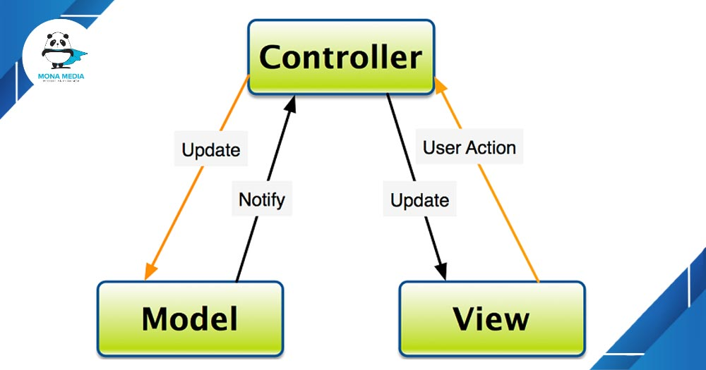

* ***Thành phần:***

**Model (M):** Là bộ phận có chức năng lưu trữ toàn bộ dữ liệu của ứng dụng. Bộ phận này là một cầu nối giữa 2 thành phần bên dưới là View và Controller. Model thể hiện dưới hình thức là một cơ sở dữ liệu hoặc có khi chỉ đơn giản là một [file XML](https://monamedia.co/file-xml-la-gi/) bình thường. Model thể hiện rõ các thao tác với cơ sở dữ liệu như cho phép xem, truy xuất, xử lý dữ liệu,…

**View (V):** Đây là phần giao diện (theme) dành cho người sử dụng. Nơi mà người dùng có thể lấy được thông tin dữ liệu của MVC thông qua các thao tác truy vấn như tìm kiếm hoặc sử dụng thông qua các website.

Thông thường, các ứng dụng web sử dụng MVC View như một phần của  hệ thống, nơi các thành phần [HTML](https://monamedia.co/html-va-css-la-gi/) được tạo ra. Bên cạnh đó, View cũng có chức năng ghi nhận hoạt động của  người dùng để tương tác với Controller. Tuy nhiên, View không có mối quan hệ trực tiếp với Controller, cũng không được lấy dữ liệu từ Controller mà chỉ hiển thị yêu cầu chuyển cho Controller mà thôi.

Ví dụ: Nút “delete” được tạo bởi View khi người dùng nhấn vào nút đó sẽ có một hành động trong Controller.

**Controller (C):** Bộ phận có nhiệm vụ xử lý các yêu cầu người dùng đưa đến thông qua view. Từ đó, C đưa ra dữ liệu phù hợp với người dùng. Bên cạnh đó, Controller còn có chức năng kết nối với model.

* ***Ưu – nhược điểm MVC:***

|  |  |
| --- | --- |
| **Ưu điểm** | **Nhược điểm** |
| * Kiểm tra dễ dàng: Với **MVC**, bạn có thể dễ dàng kiểm tra, rà soát lỗi phần mềm trước khi tới tay người tiêu dùng, đảm bảo chất lượng và độ uy tín cao hơn. * Chức năng control: Trên các nền website thì ngôn ngữ lập trình như CSS, HTML, [Javascript](https://monamedia.co/javascript-la-gi-gioi-thieu-ve-ngon-ngu-js-cho-nguoi-moi-hoc/) có một vai trò vô cùng quan trọng. Việc sử dụng mô hình MVC sẽ giúp bạn có một bộ control ưu việt trên nền tảng các ngôn ngữ hiện đại với nhiều hình thức khác nhau. * View và size: View sẽ là nơi lưu trữ các dữ liệu. Càng nhiều yêu cầu được thực hiện thì kích thước càng tệp càng lớn. Khi  đó, đường truyền mạng cũng giảm tốc độ load. Việc sử dụng mô hình MVC sẽ giúp bạn tiết kiệm được diện tích băng thông một cách tối ưu. * Chức năng Soc (Separation of Concern): Chức năng này cho phép bạn phân tách rõ ràng các phần như Model, giao diện, data, nghiệp vụ. * Tính kết hợp: Việc tích hợp ở **mô hình MVC**cho phép bạn thoải mái viết code trên nền tảng website. Khi đó, server của bạn sẽ được giảm tải khá nhiều. * Đơn giản: Đây là một mô hình với kết cấu tương đối đơn giản. Dù bạn không có quá nhiều chuyên môn cũng có thể sử dụng được. | MVC thường được sử dụng vào những  dự án lớn. Do đó, với các dự án nhỏ, mô hình MVC có thể gây cồng kềnh, tốn thời gian trong quá trình phát triển cũng như thời gian trung chuyển dữ liệu. |

### 2.4.2. Entity Framework:

### 2.4.3. Web API

### *****Web API là gì?*****

**Web API** là một phương thức dùng để cho phép các ứng dụng khác nhau có thể giao tiếp, trao đổi dữ liệu qua lại. Dữ liệu được Web API trả lại thường ở dạng [JSON](https://topdev.vn/blog/json-la-gi/) hoặc XML thông qua giao thức HTTP hoặc HTTPS.

* ***Những điểm nổi bật của Web API***

Web API hỗ trợ restful đầy đủ các phương thức: Get/Post/put/delete dữ liệu. Nó giúp bạn xây dựng các HTTP service một cách rất đơn giản và nhanh chóng. Nó cũng có khả năng hỗ trợ đầy đủ các thành phần HTTP: URI, request/response headers, caching, versioning, content format.

### Tự động hóa sản phẩm

### Khả năng tích hợp linh động

### Cập nhật thông tin thời gian thực

### Có tiêu chuẩn chung dễ sử dụng

### 2.4.4. Token API

* HTML/ CSS/ Bootstrap
* Mô hình MVC
* Entity Framework
* Web API
* Coding Convention
* Session/ Cookies/ Token API

## 2.5. Kiến thức, công cụ và sản phẩm trong quá trình thực tập:

### 2.5.1. Kiến thức:

* Thiết kế giao diện web cho người dùng và admin.
* Viết API xử lý cho trang web và app.

### 2.5.2. Công cụ:

* Visual Studio 2019
* SQL Server 2014 Management Studio
* Postman

### 2.5.3. Sản phẩm:

#### Giao diện trang chủ

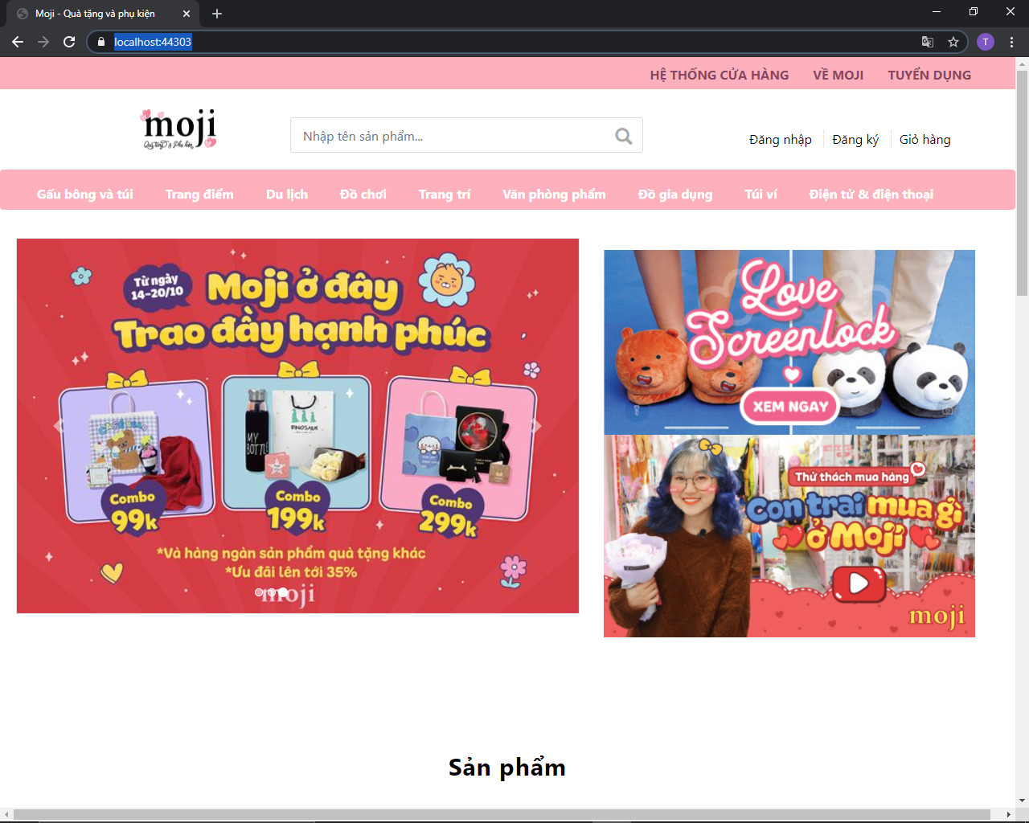

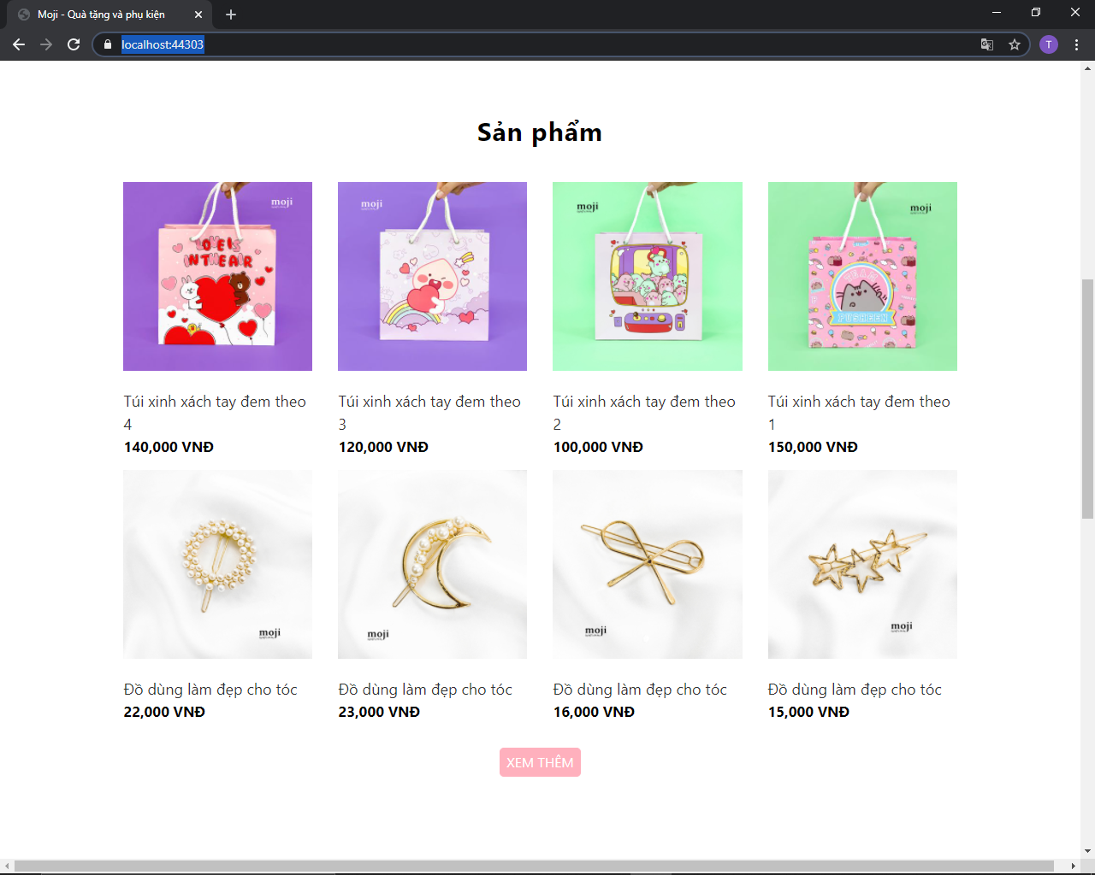

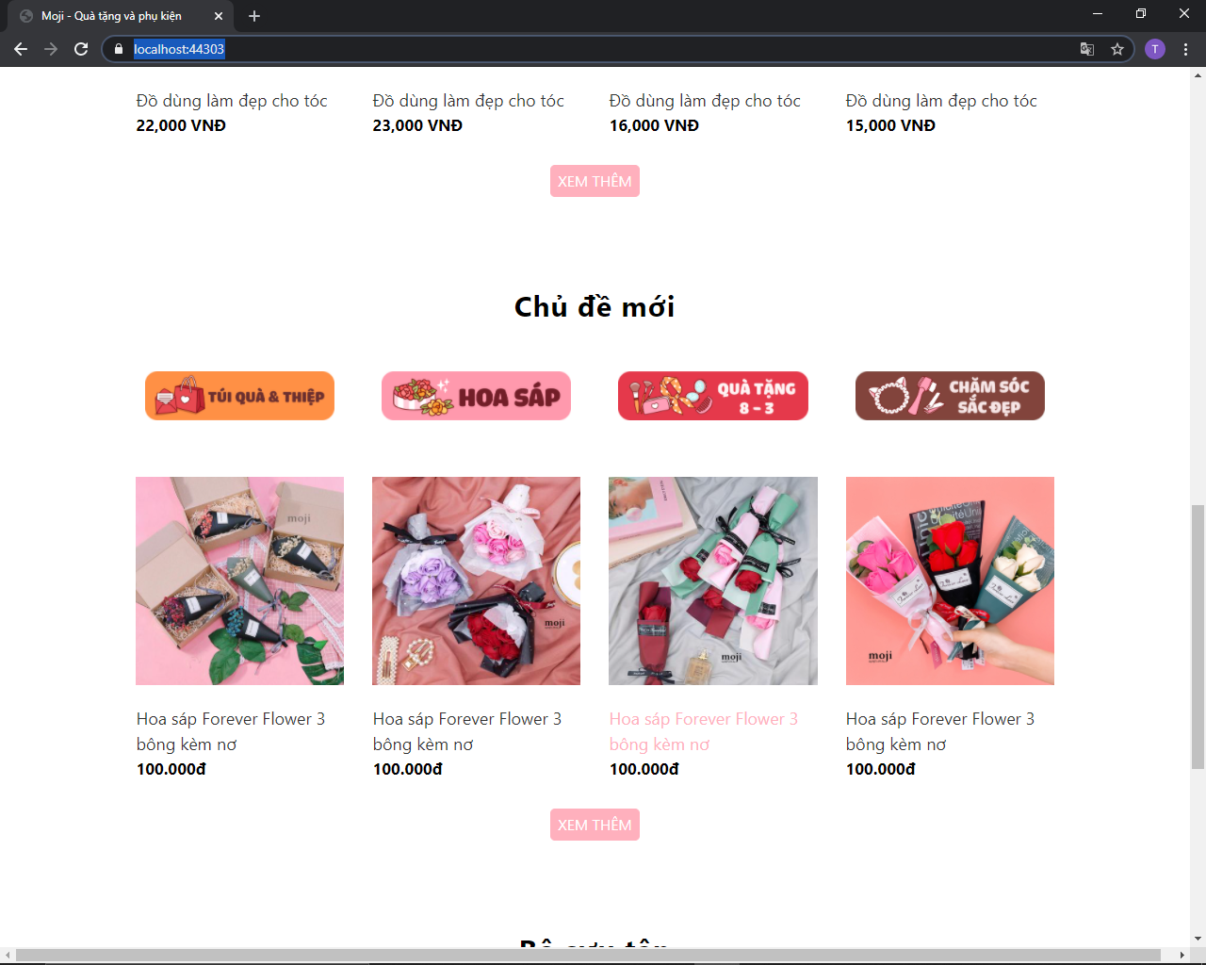

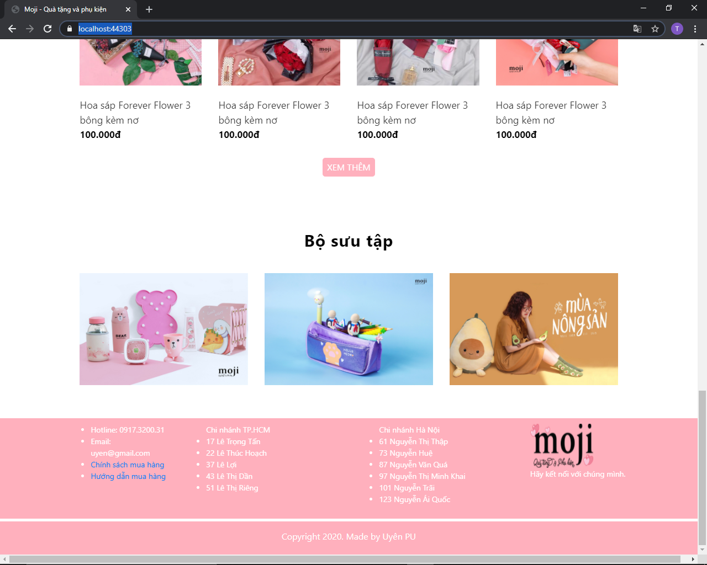

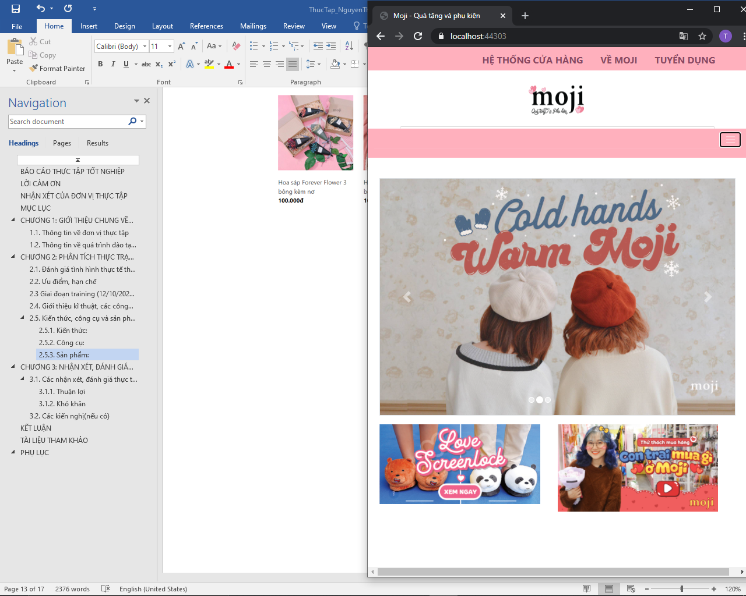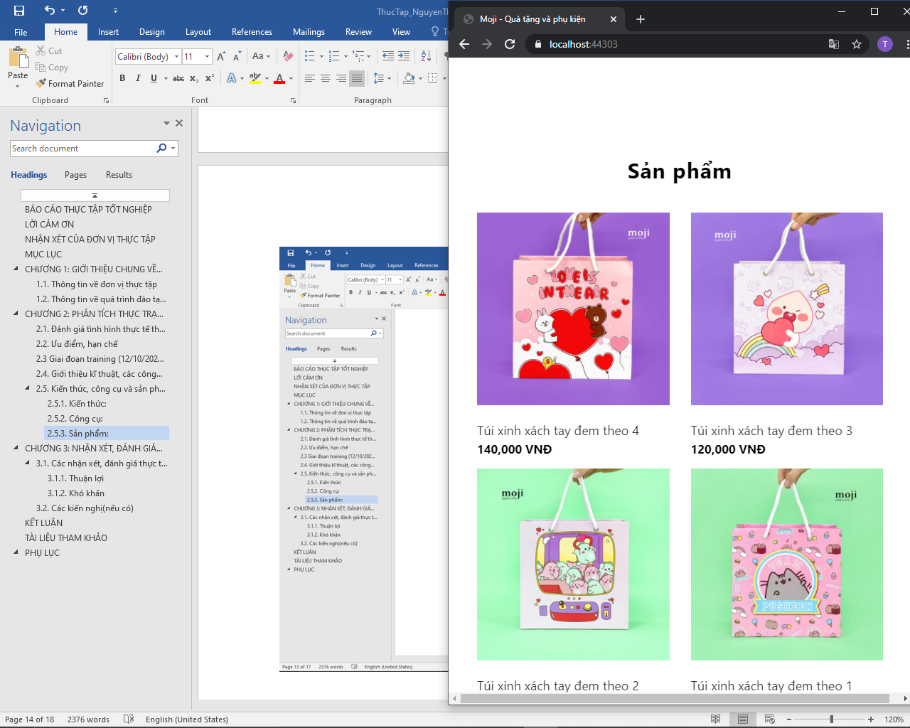

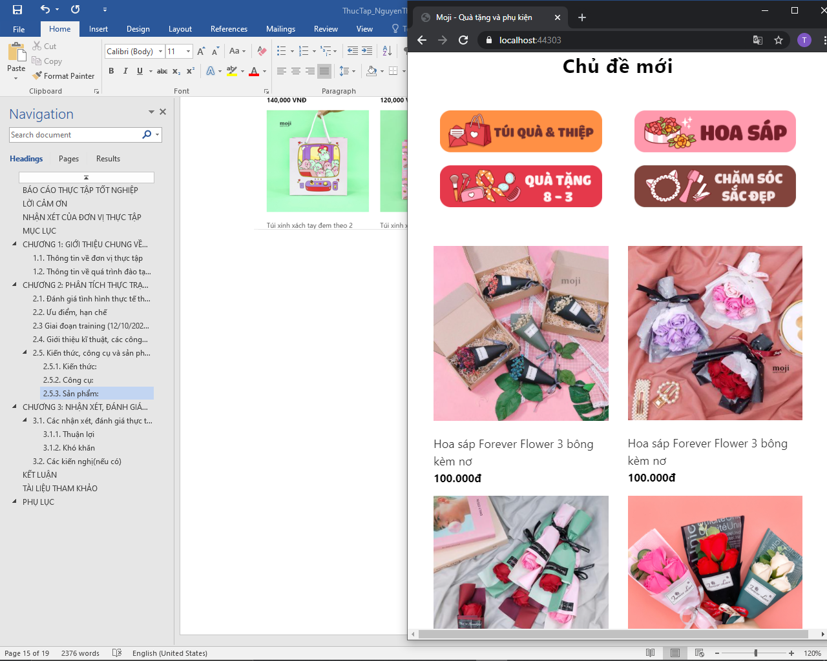

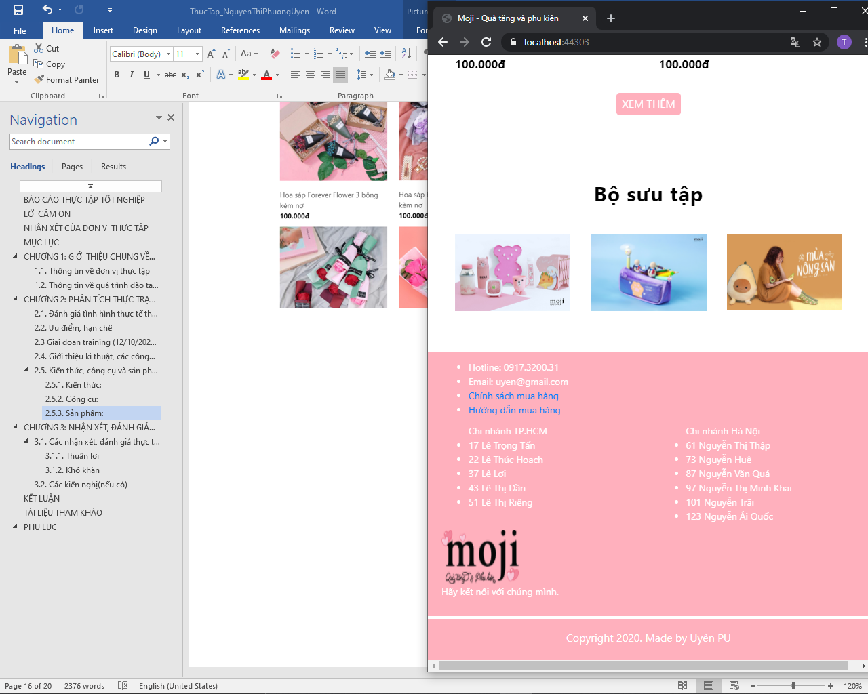

Mô tả: Khi người dùng vào trang web sẽ hiện lên những thông tin sản phẩm được phân theo những bộ lọc có sẵn như sản phẩm mới, sản phẩm theo chủ đề, những tin tức mới, những chương trình khuyến mãi,… đang có tại store.

#### Giao diện đăng kí User

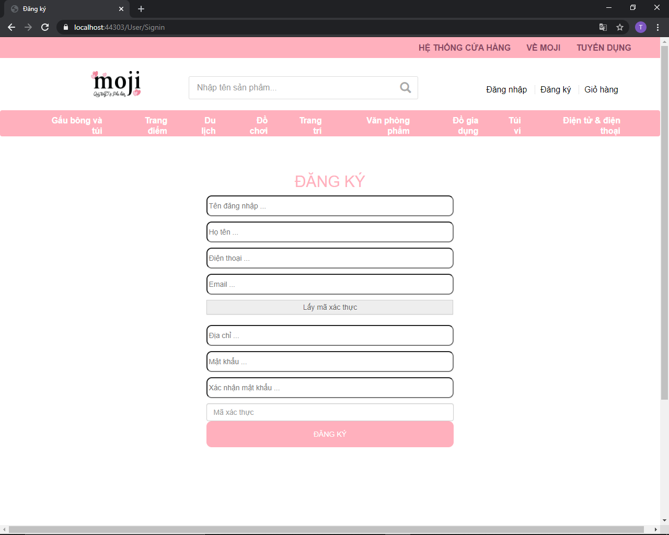

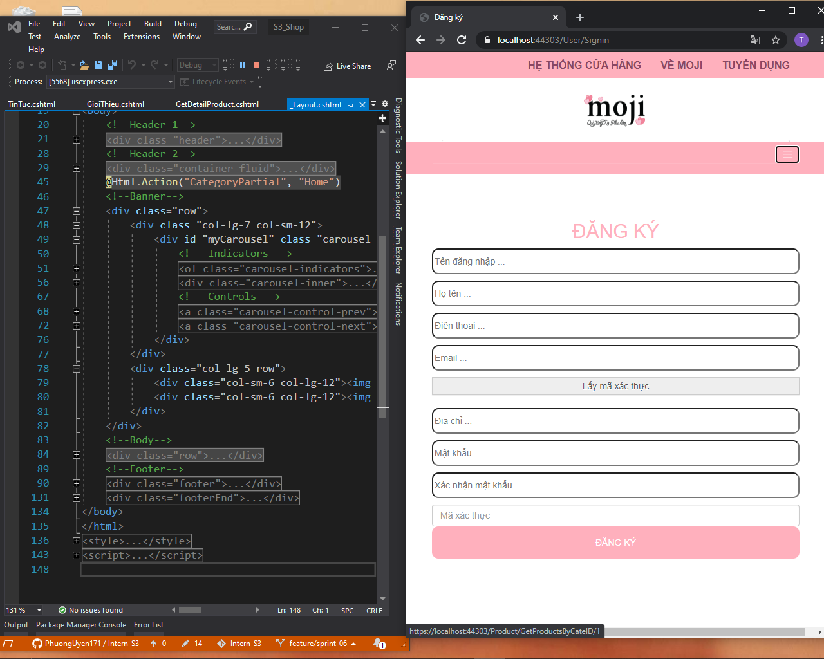

Mô tả: Khi muốn tạo tài khoản mới, người dùng cần điền đầy đủ những trường thông tin( có kiểm tra validation) như tên đăng nhập, họ tên, email, mật khẩu, xác nhận mật khẩu, mã xác thực. Sau khi điền email, mã xác thực sẽ được gửi về email được điền. Nếu những thông tin hợp lệ, người dùng sẽ có được tài khoản để đăng nhập.

#### Giao diện đăng nhập User

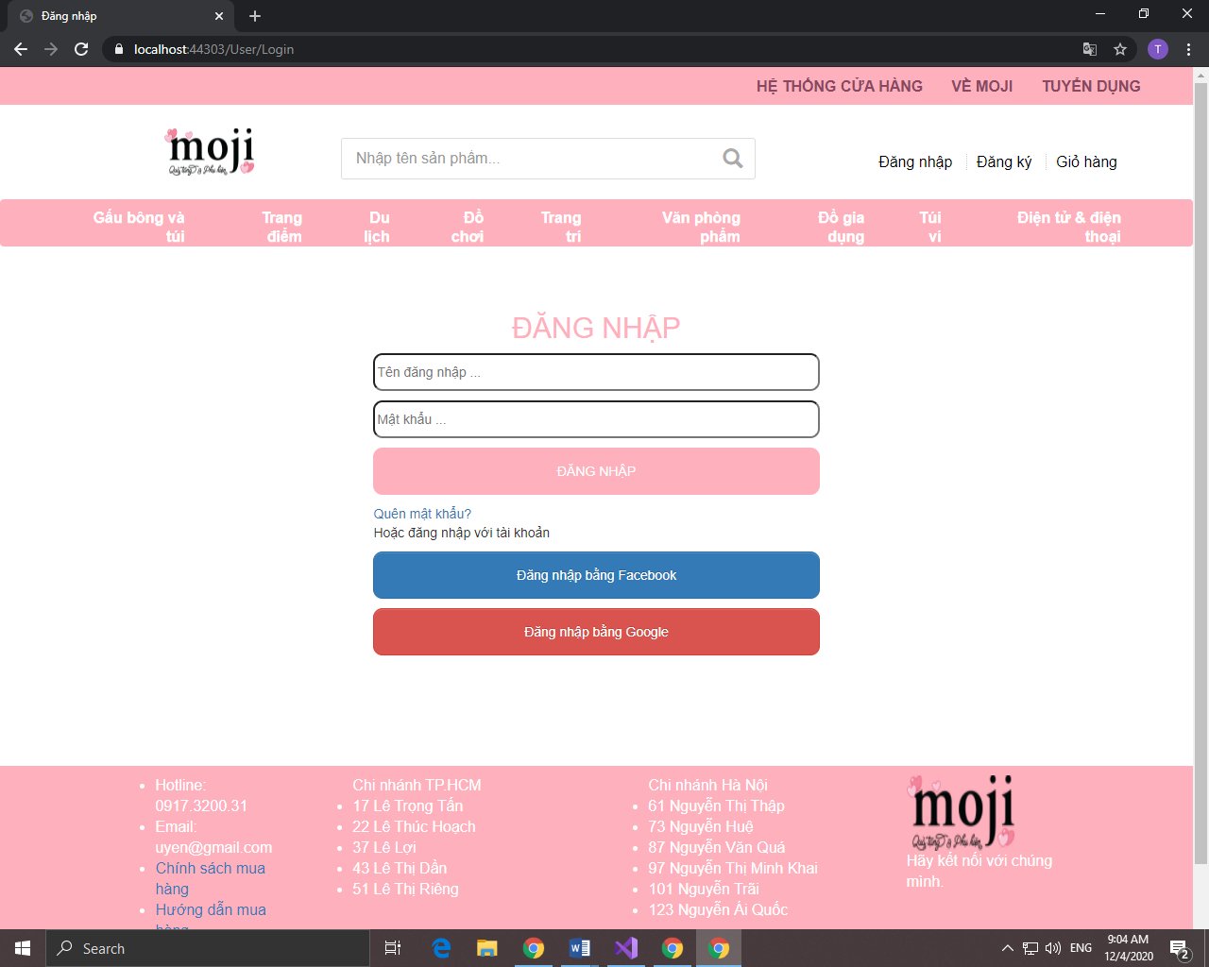

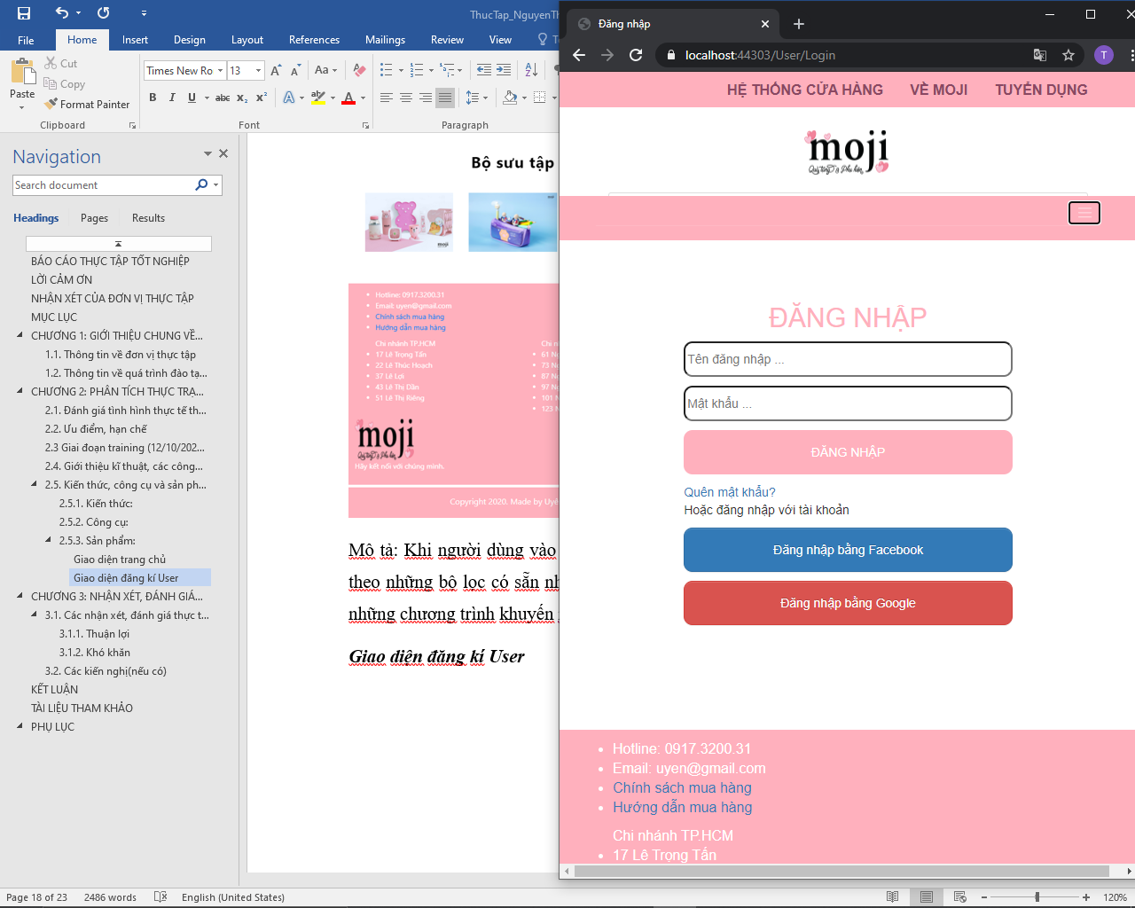

Mô tả: Ở đây người dùng có ba sự lựa chọn.

* Đăng nhập bằng tài khoản Moji có sẵn: Nếu một trong hai trường bị trống, tên đăng nhập hoặc mật khẩu không đúng sẽ thông báo lỗi cho người dùng.
* Đăng nhập bằng tài khoản Facebook
* Đăng nhập bằng tài khoản Google

Sau khi đăng nhập thành công, trang sẽ được chuyển đến trang profile người dùng và lưu tên người dùng lại trên thanh menu.

#### Giao diện quên mật khẩu

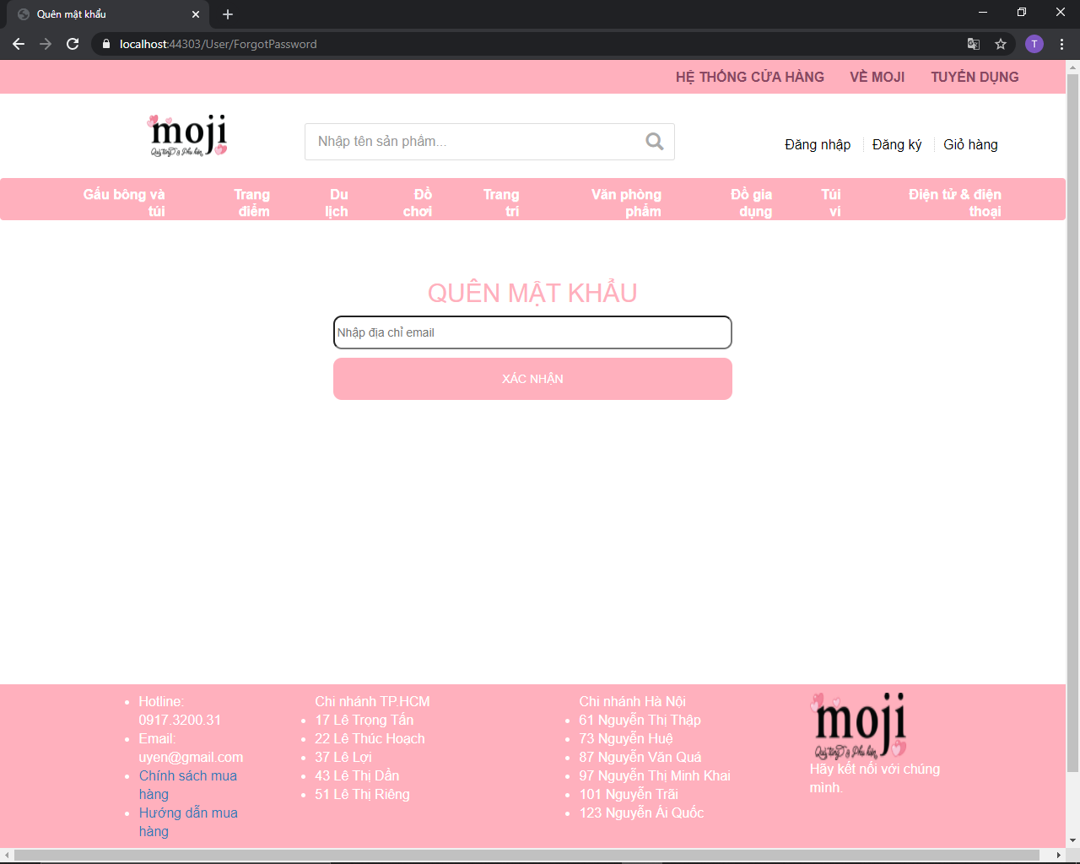

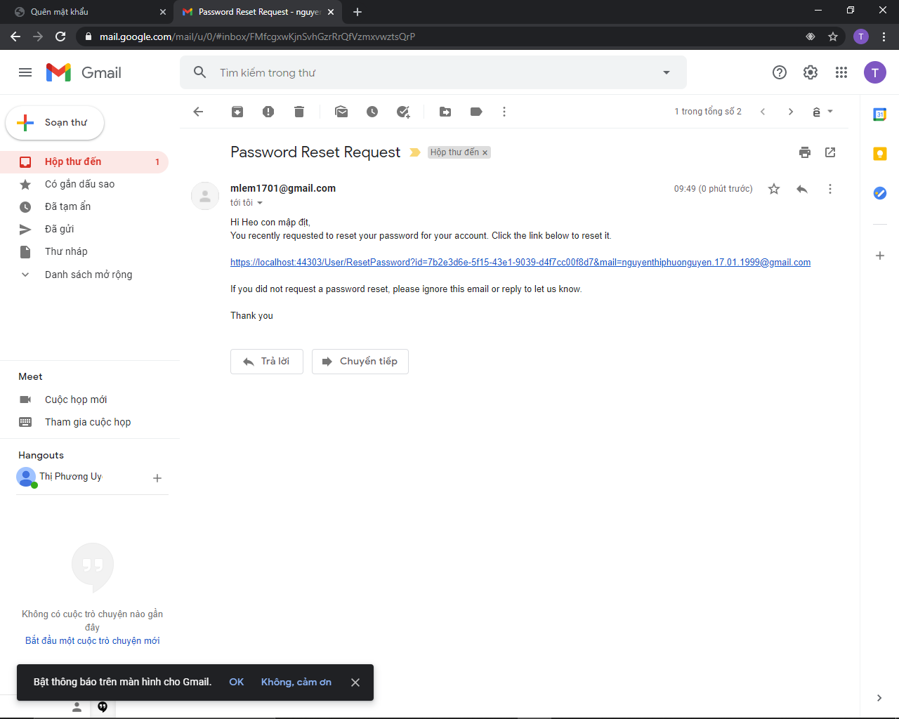

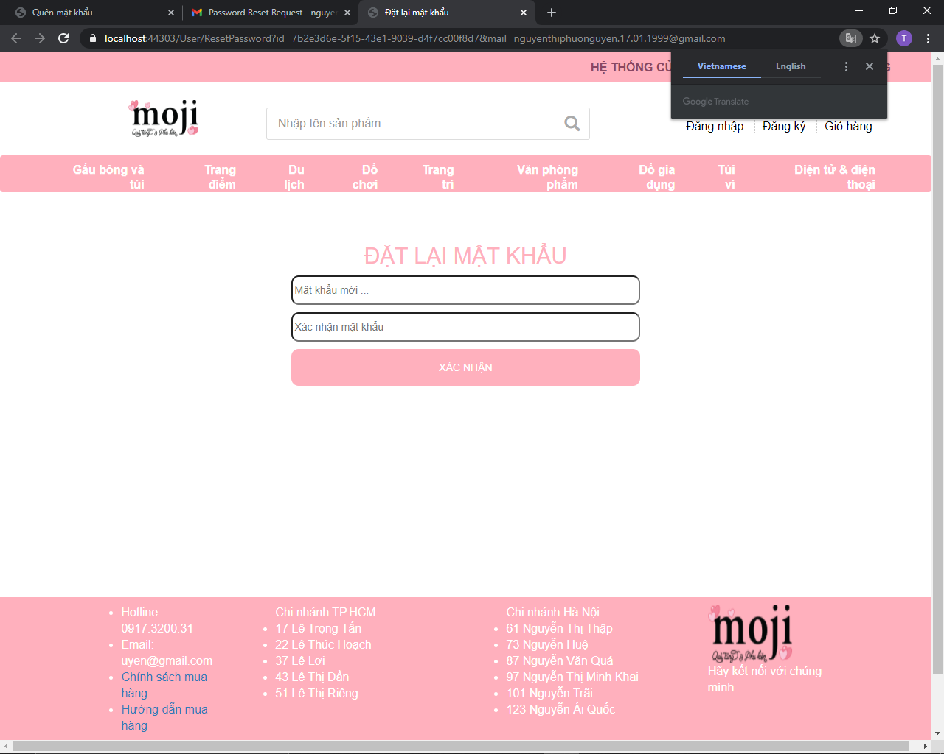

Mô tả: Sau khi nhập mật khẩu hợp lệ, đã đăng kí vào ô và bấm xác nhận, trang web sẽ gửi một đường link thay đổi mật khẩu vào gmail của người dùng. Khi mọi thông tin là hợp lệ, người dùng sẽ thay đổi được mật khẩu của mình

#### Giao diện Profile khách hàng

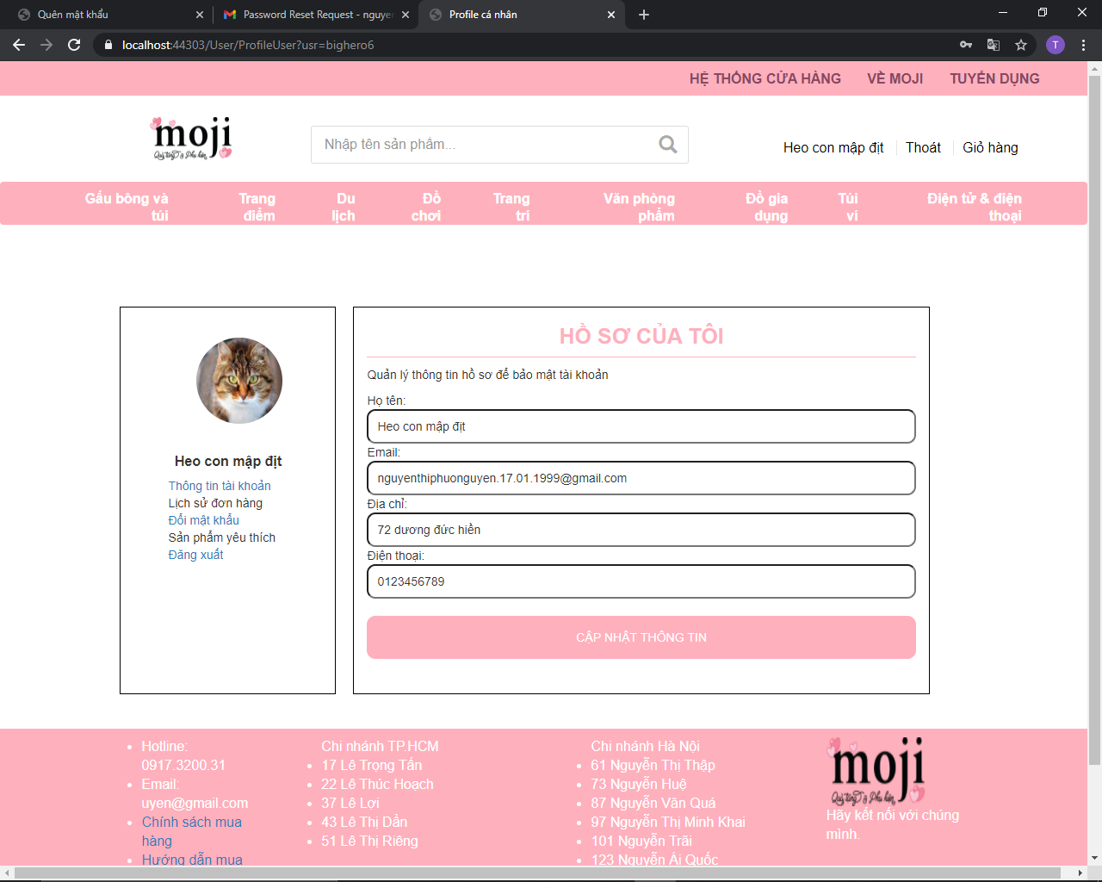

Mô tả: Tại trang profile, người dùng có thể xem những thông tin liên quan về mình và cập nhật những thông tin đó

#### Giao diện tìm kiếm sản phẩm

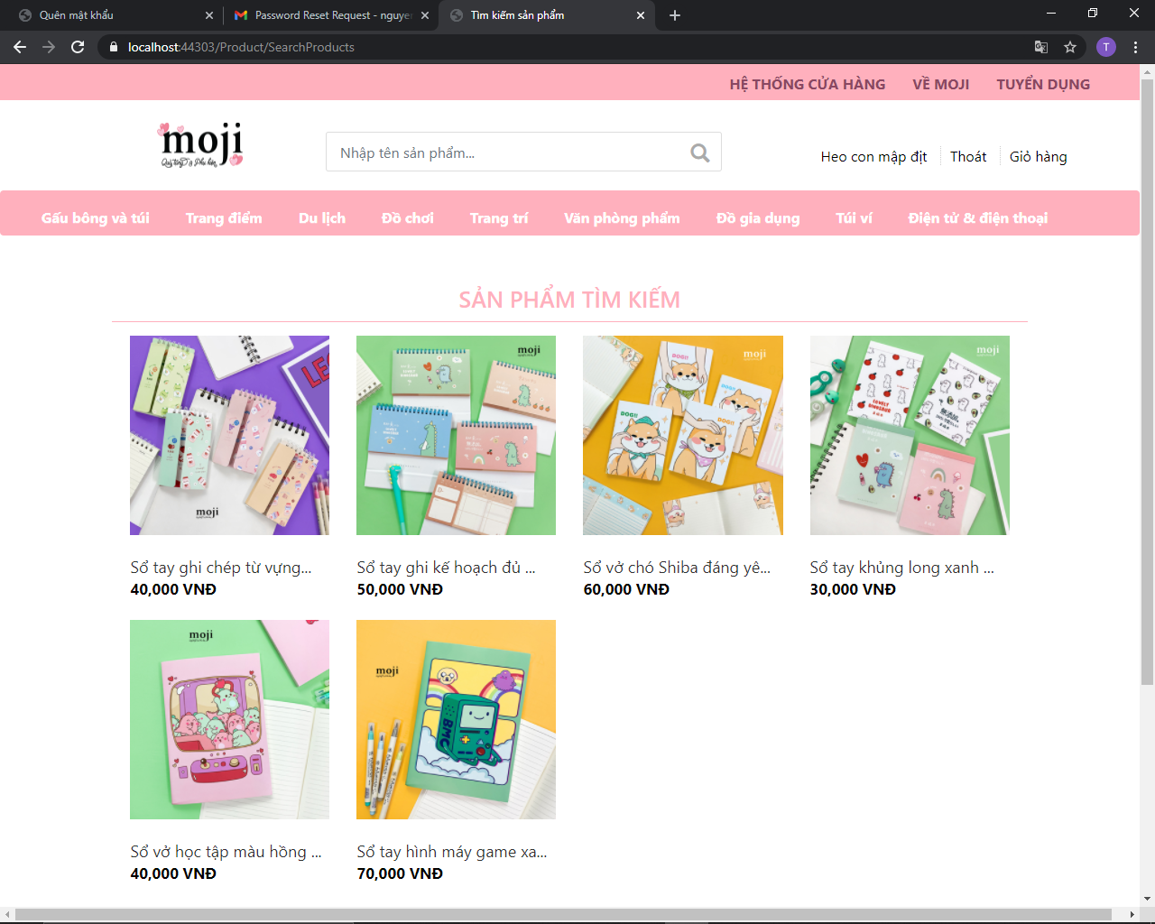

Mô tả: Nhập tên sản phẩm muốn tìm kiếm vào ô search box, trang web sẽ hiện lên những sản phẩm có tên tương tự.

#### Giao diện chính sách bán hàng

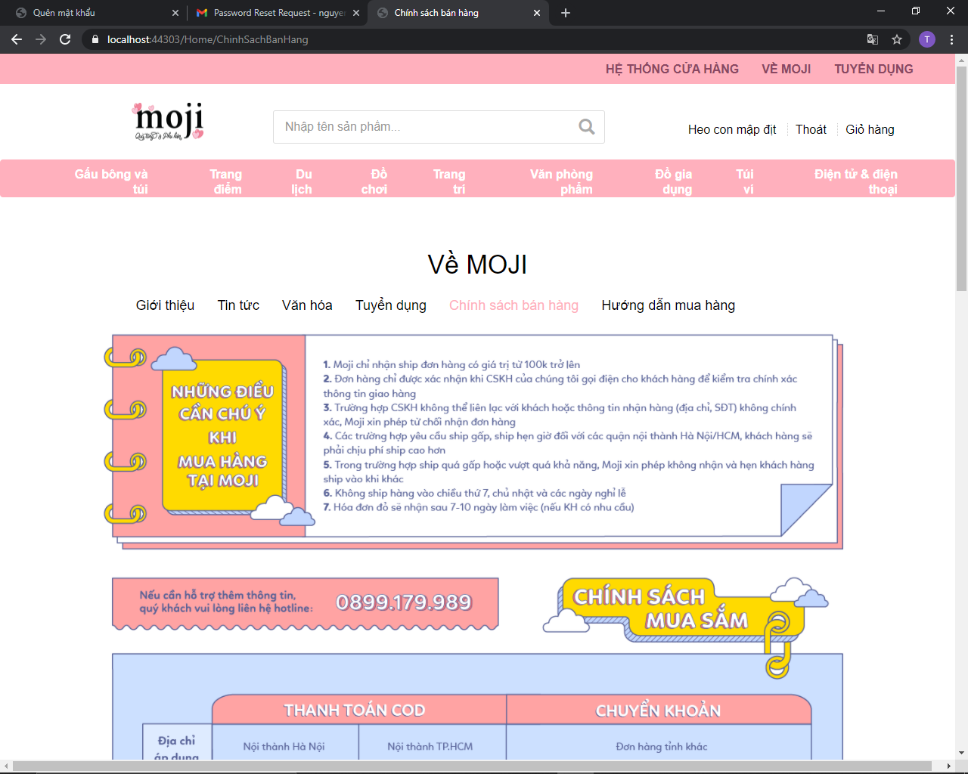

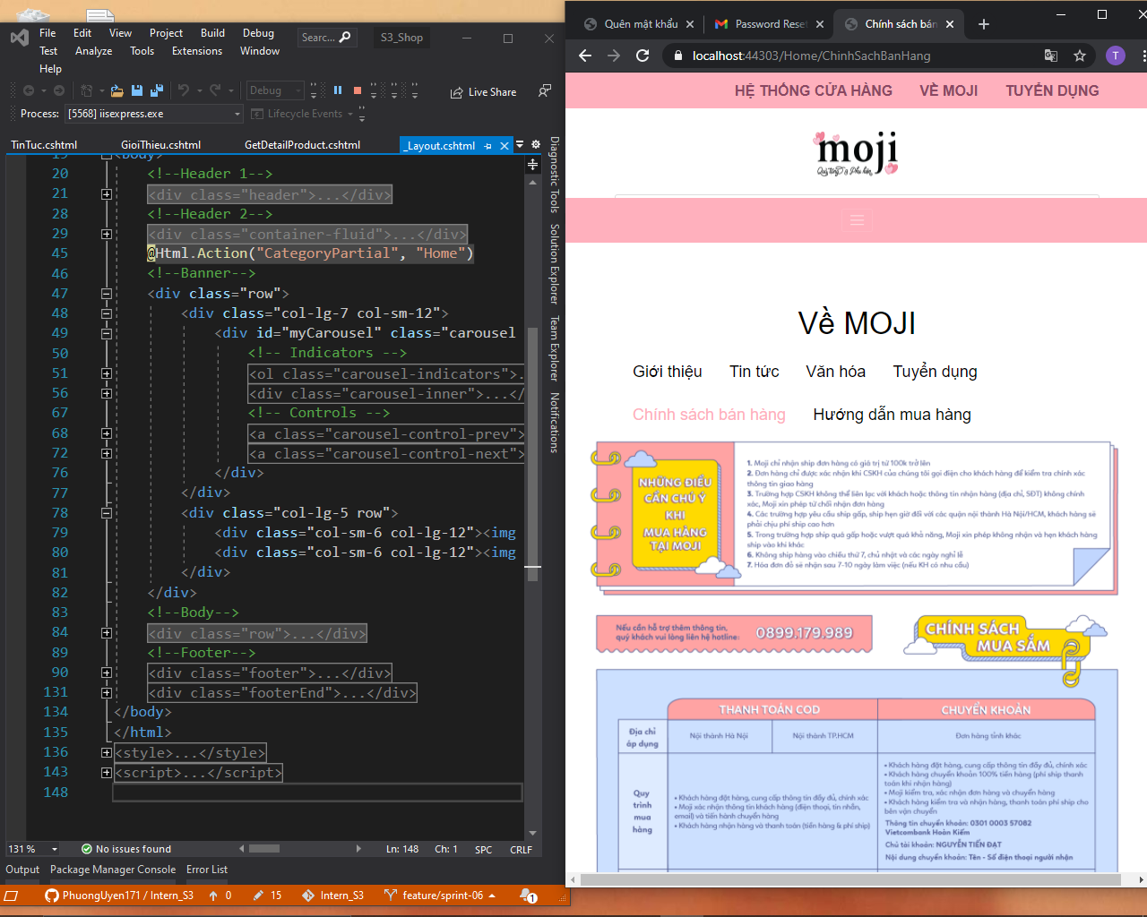

#### Giao diện giới thiệu

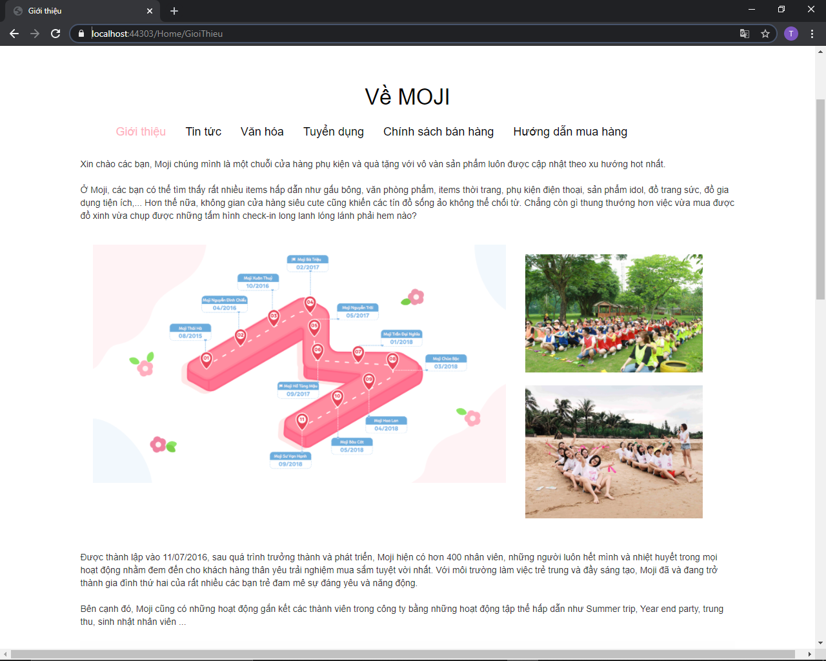

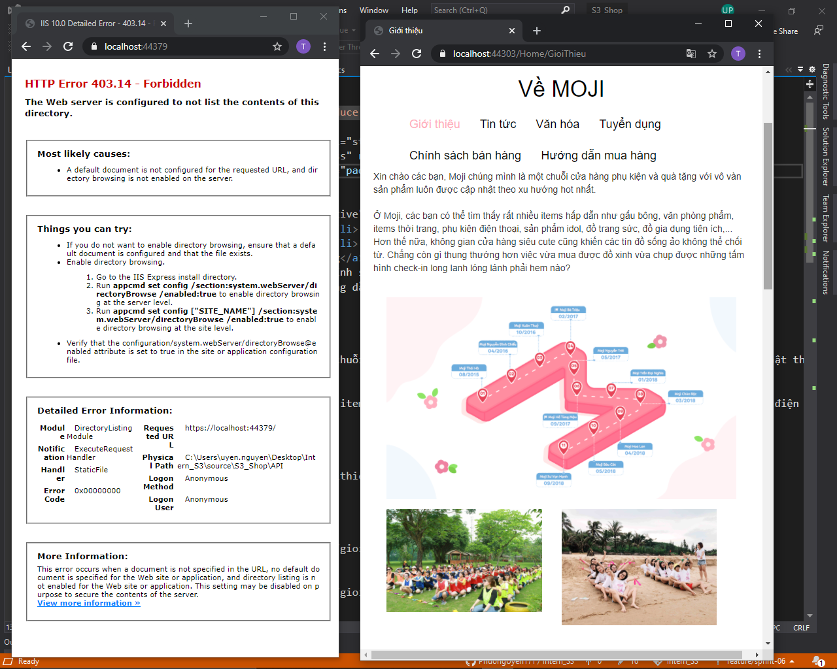

#### Giao diện hướng dẫn mua hàng

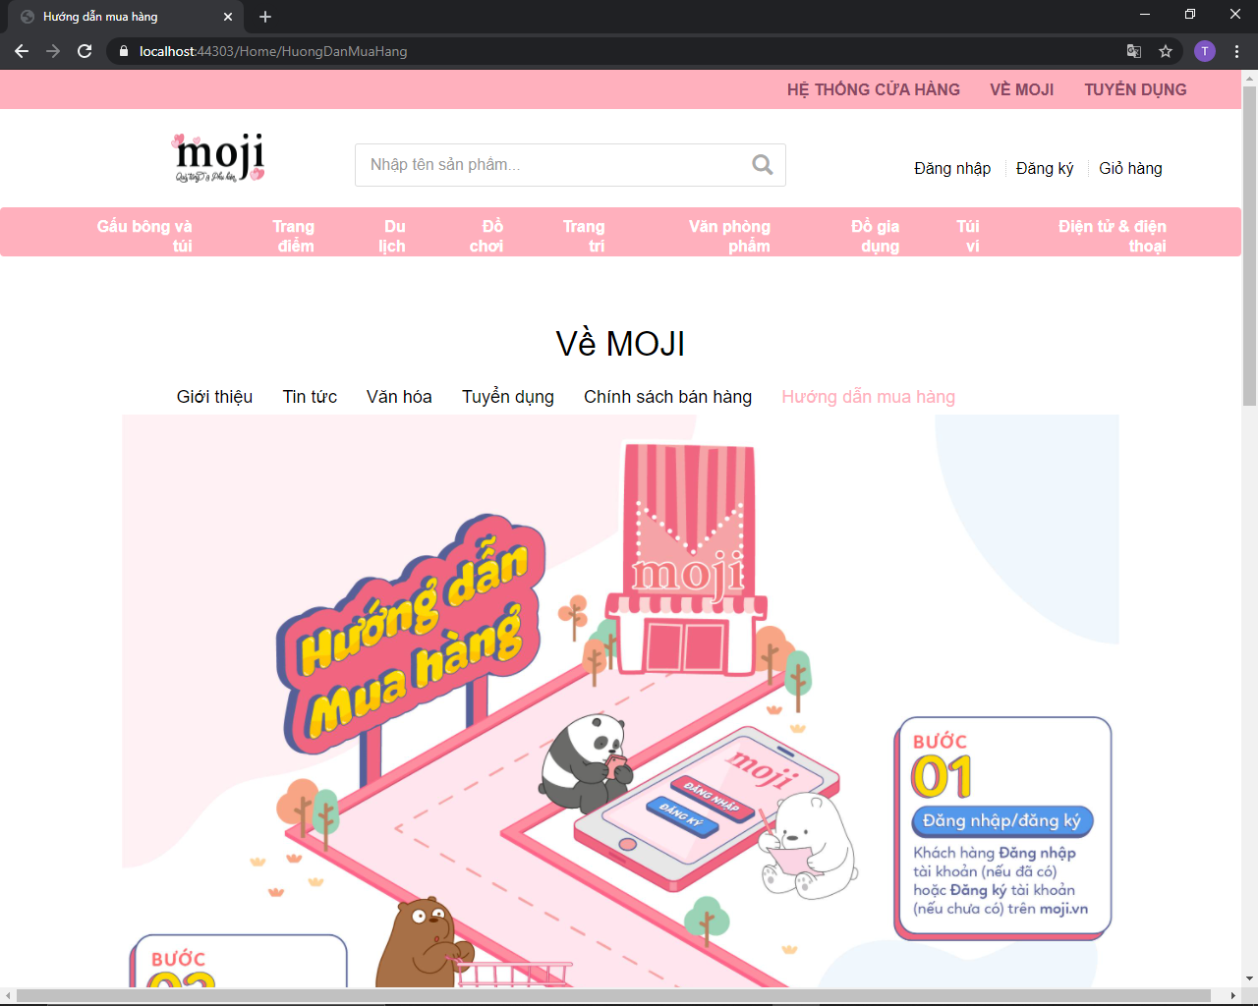

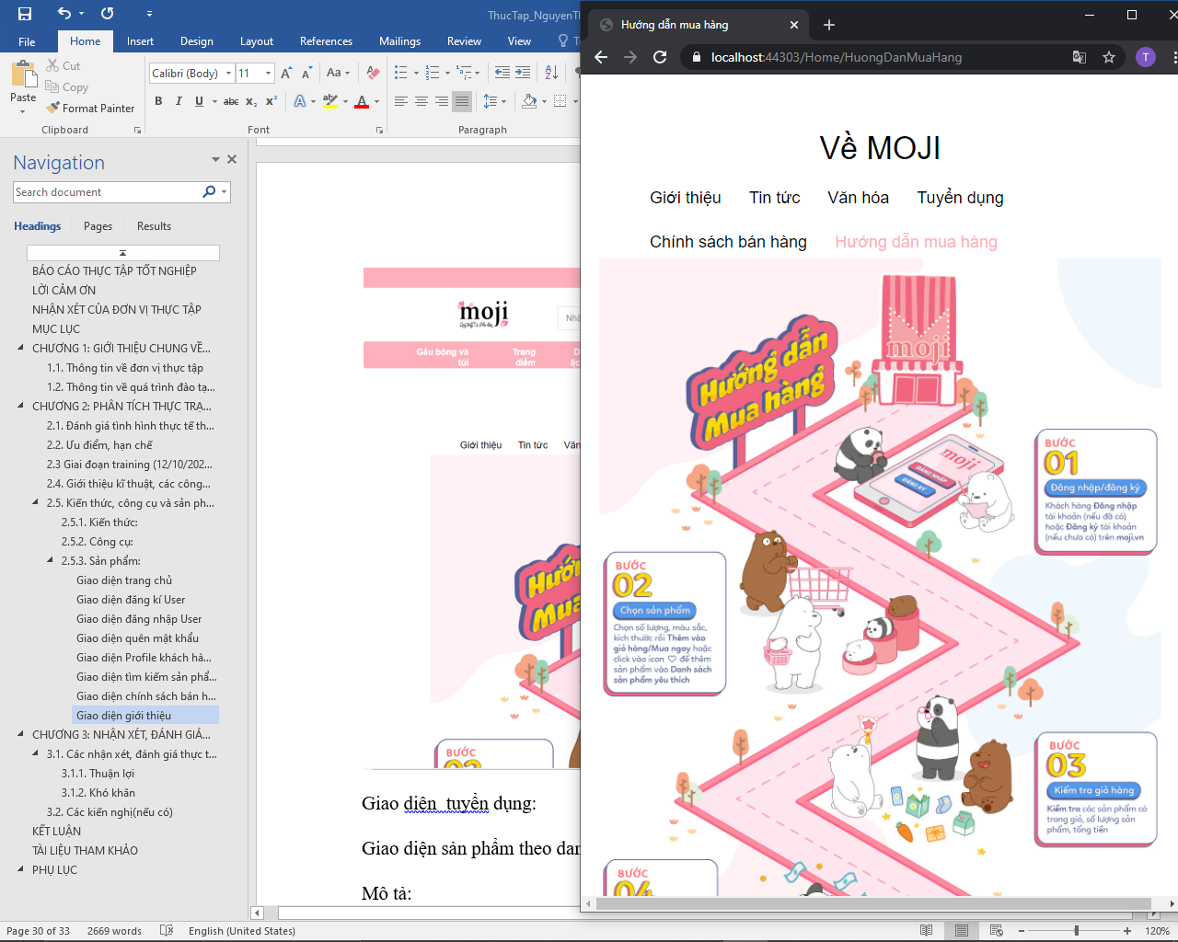

#### Giao diện tuyển dụng

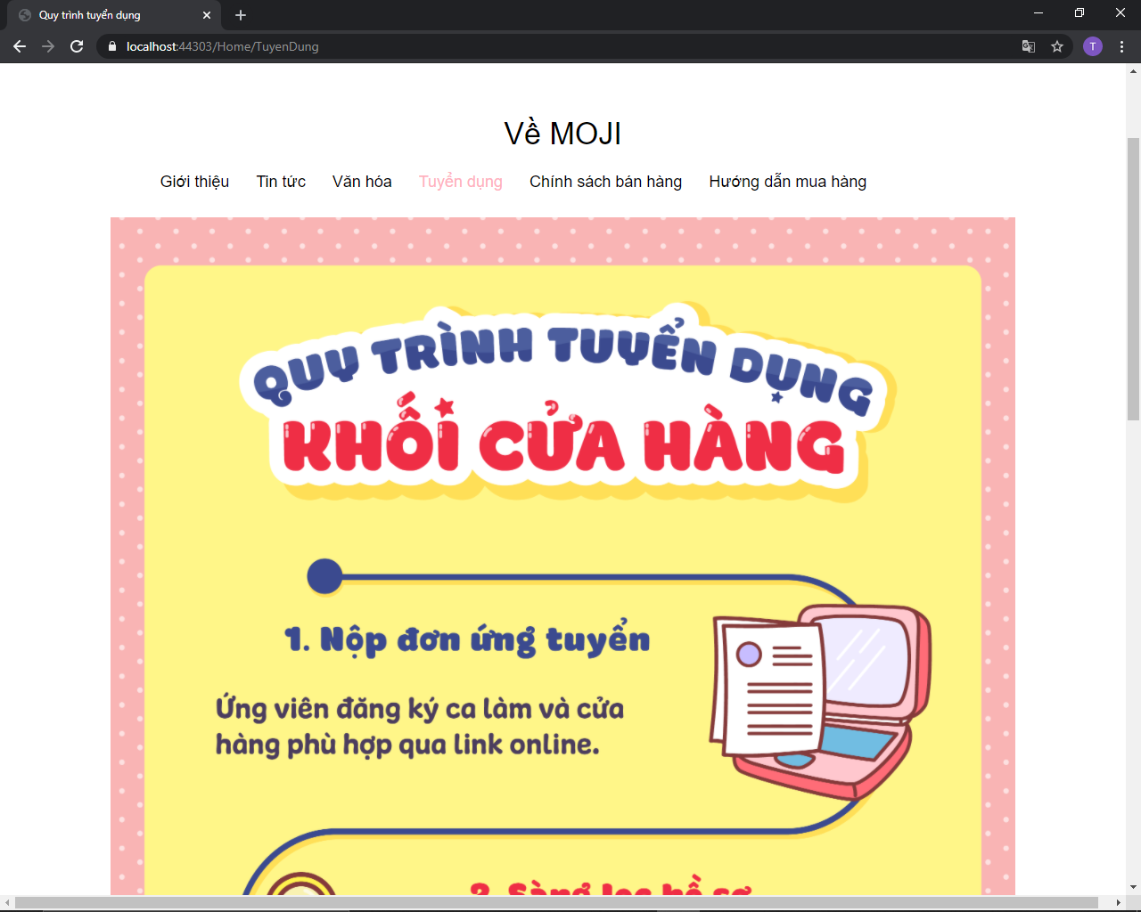

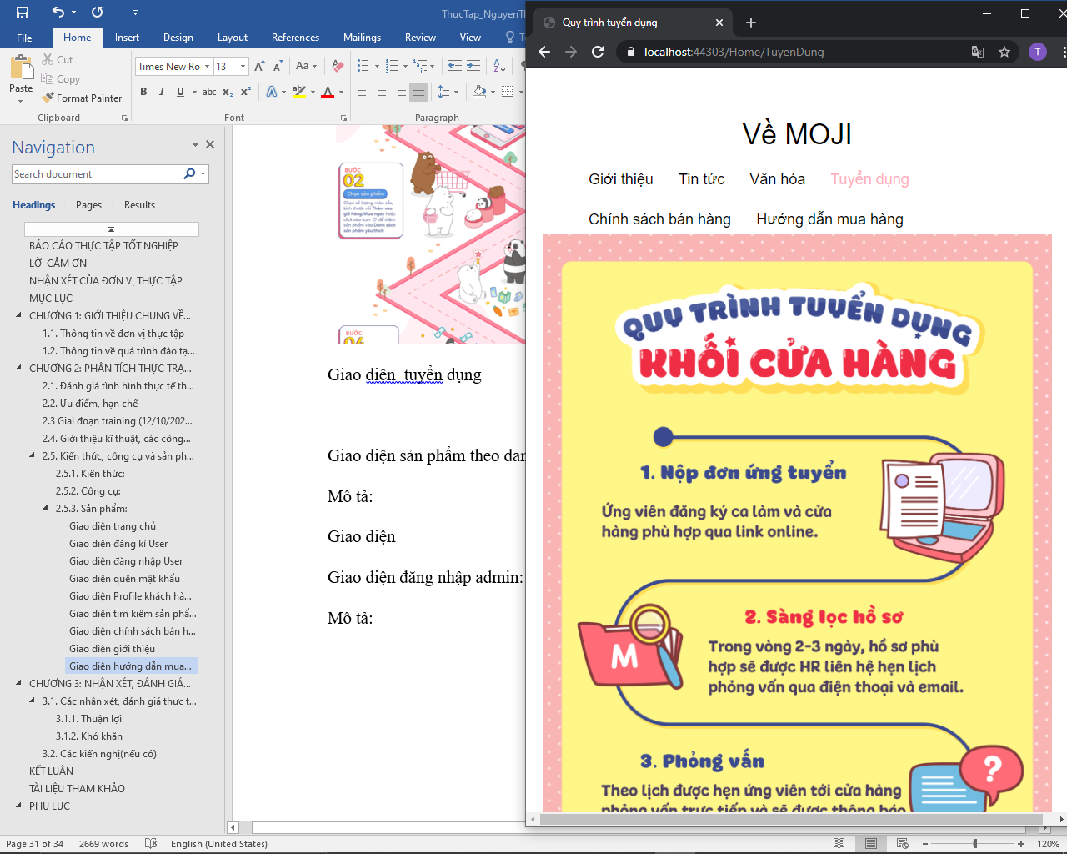

#### Giao diện sản phẩm theo danh mục

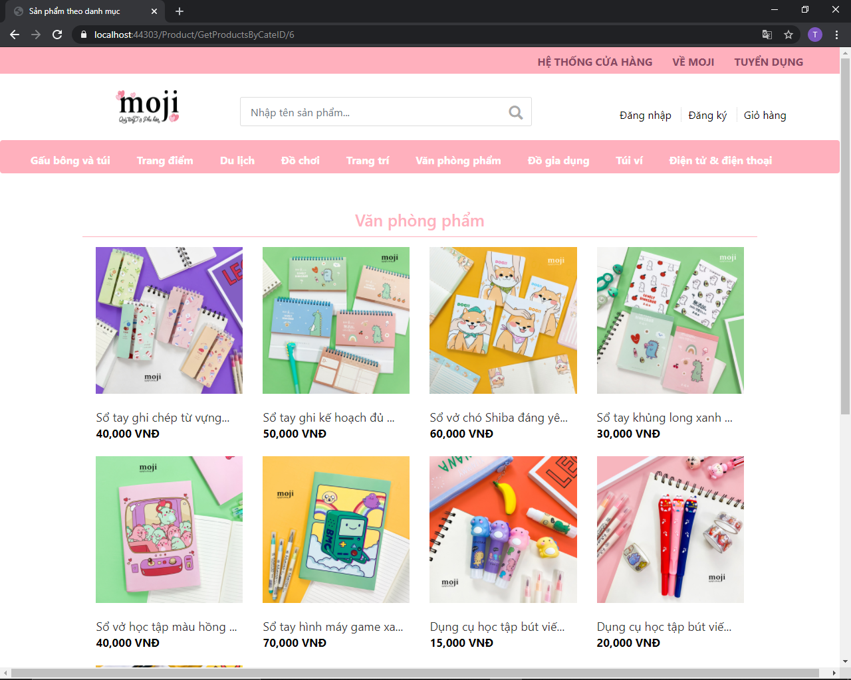

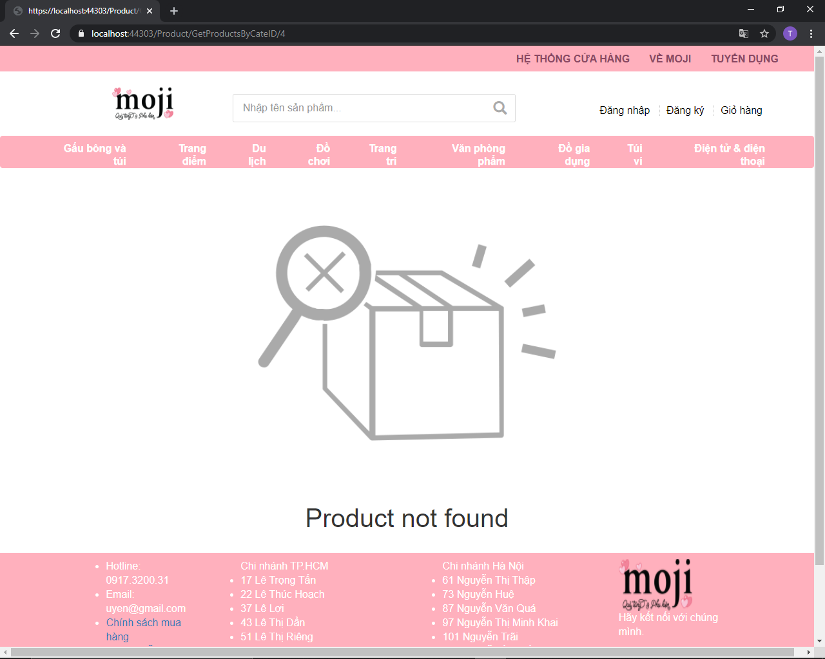

Mô tả: Người dùng sẽ lựa chọn loại sản phẩm dựa theo mong muốn của mình, nếu danh mục có sản phẩm sẽ thể hiện ra, ngược lại sẽ hiện thông báo Product Not Found.

Giao diện

#### Giao diện đăng nhập admin

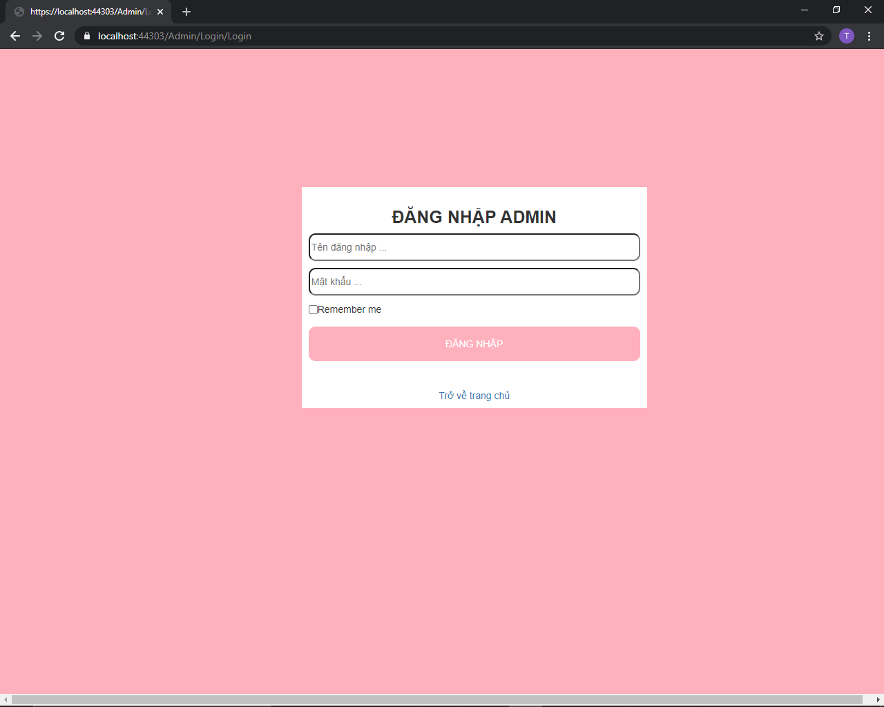

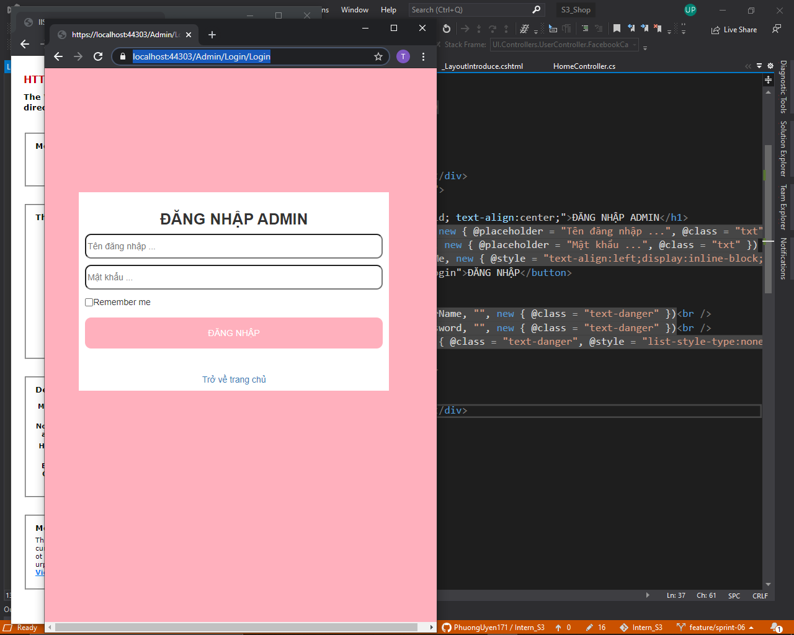

Mô tả: Khi admin đăng nhập thông tin hợp lệ, trang web sẽ chuyển tới trang quản lý admin. Ngược lại nếu tài khoản, mật khẩu rỗng hoặc không hợp lệ sẽ thông báo lỗi cho admin. Ngoài ra, nếu đăng nhập sai mật khẩu quá ba lần, tài khoản sẽ bị khóa. Nếu đăng nhập thành công, thông tin đăng nhập admin sẽ được lưu vào cookies.

#### Giao diện trang Profile admin:

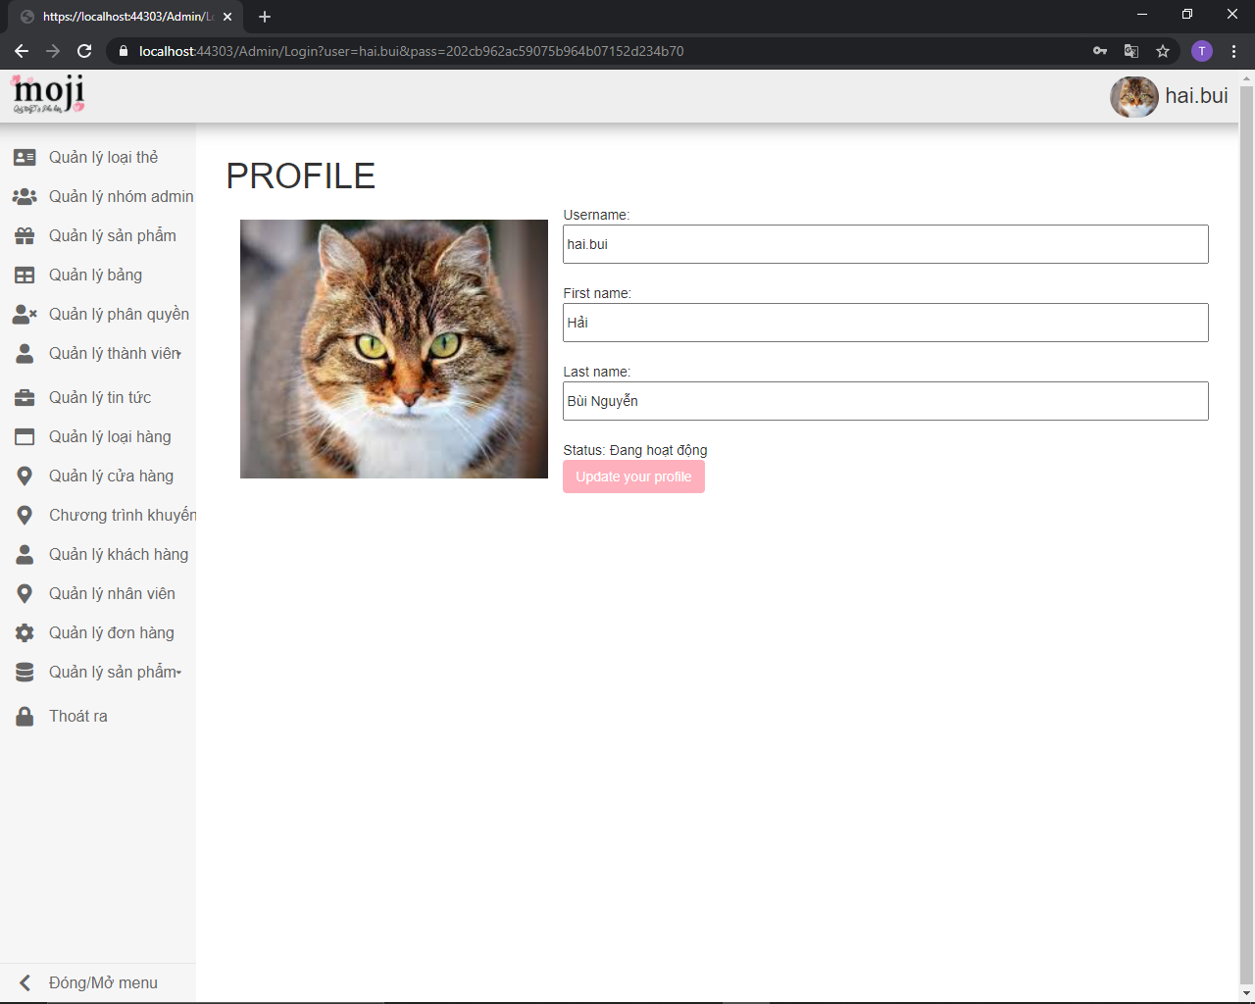

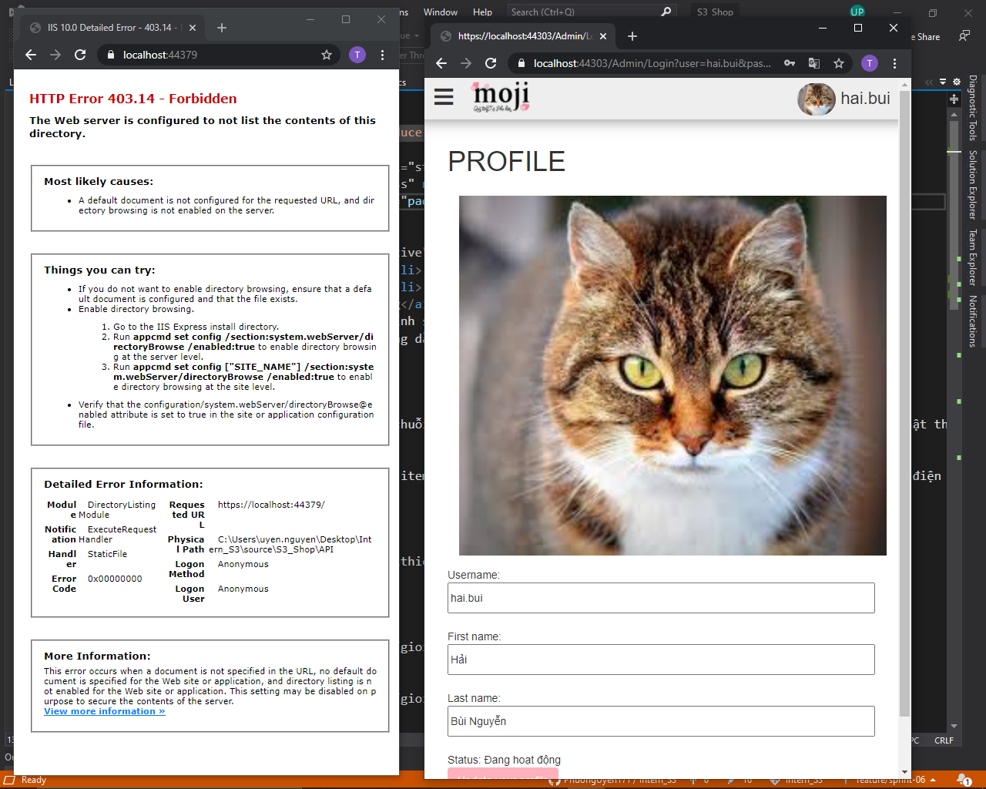

Mô tả: Giao diện này hiện lên khi admin đăng nhập thành công. Người dùng có thể xem thông tin chính mình và cập nhật những thông tin đó

#### Giao diện quản lý của trang admin

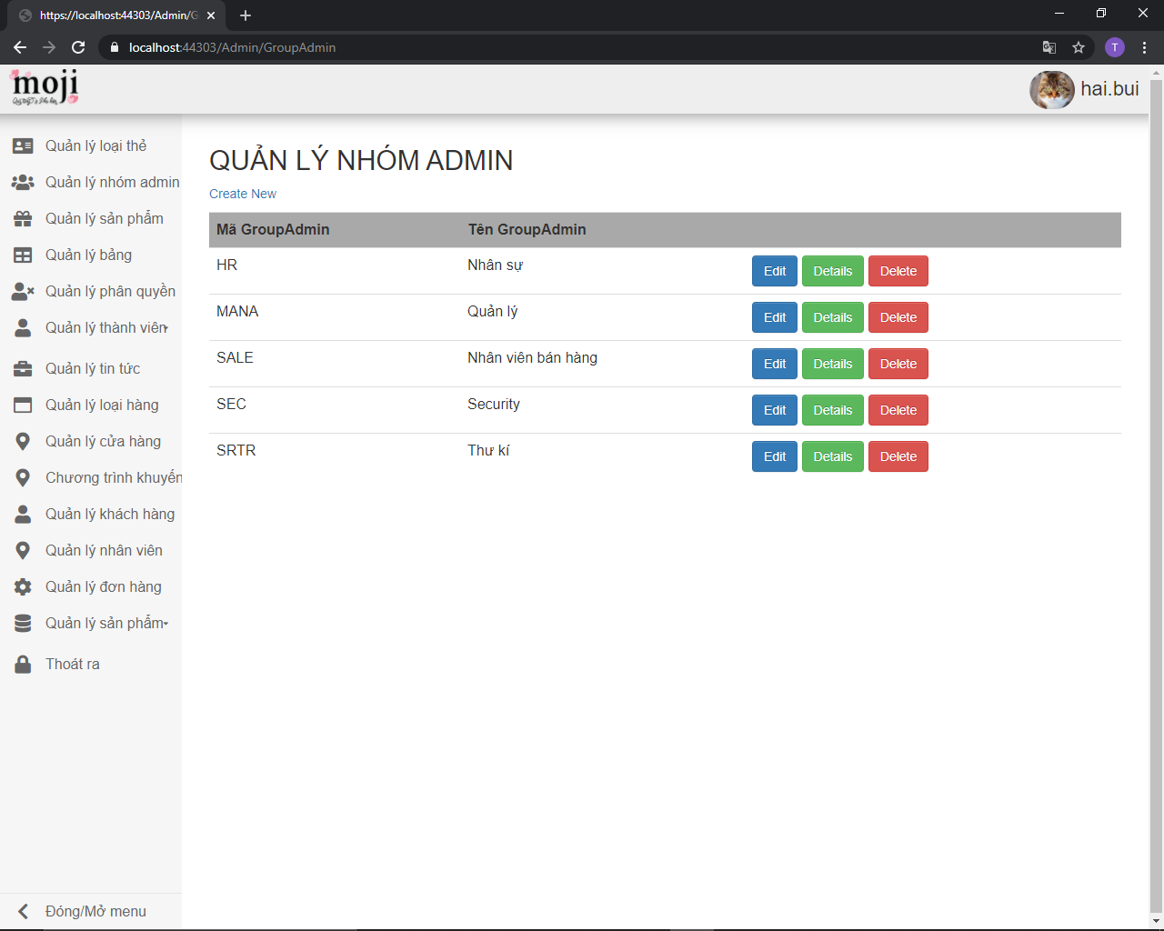

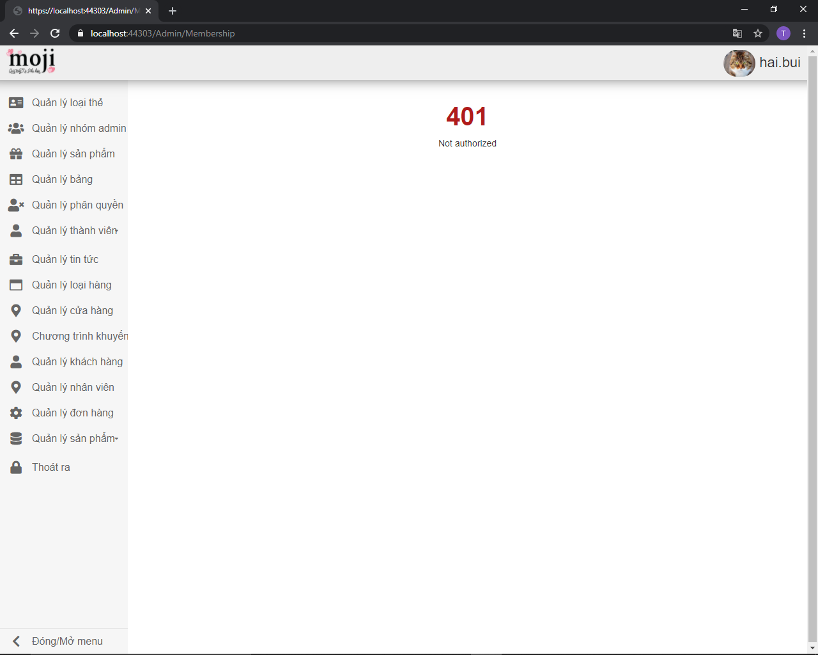

Mô tả: Nếu admin có quyền truy cập thì trang sẽ được hiển thị. Ngược lại, sẽ thể hiện 401 (Not authorized)

#### Giao diện chức năng trang admin

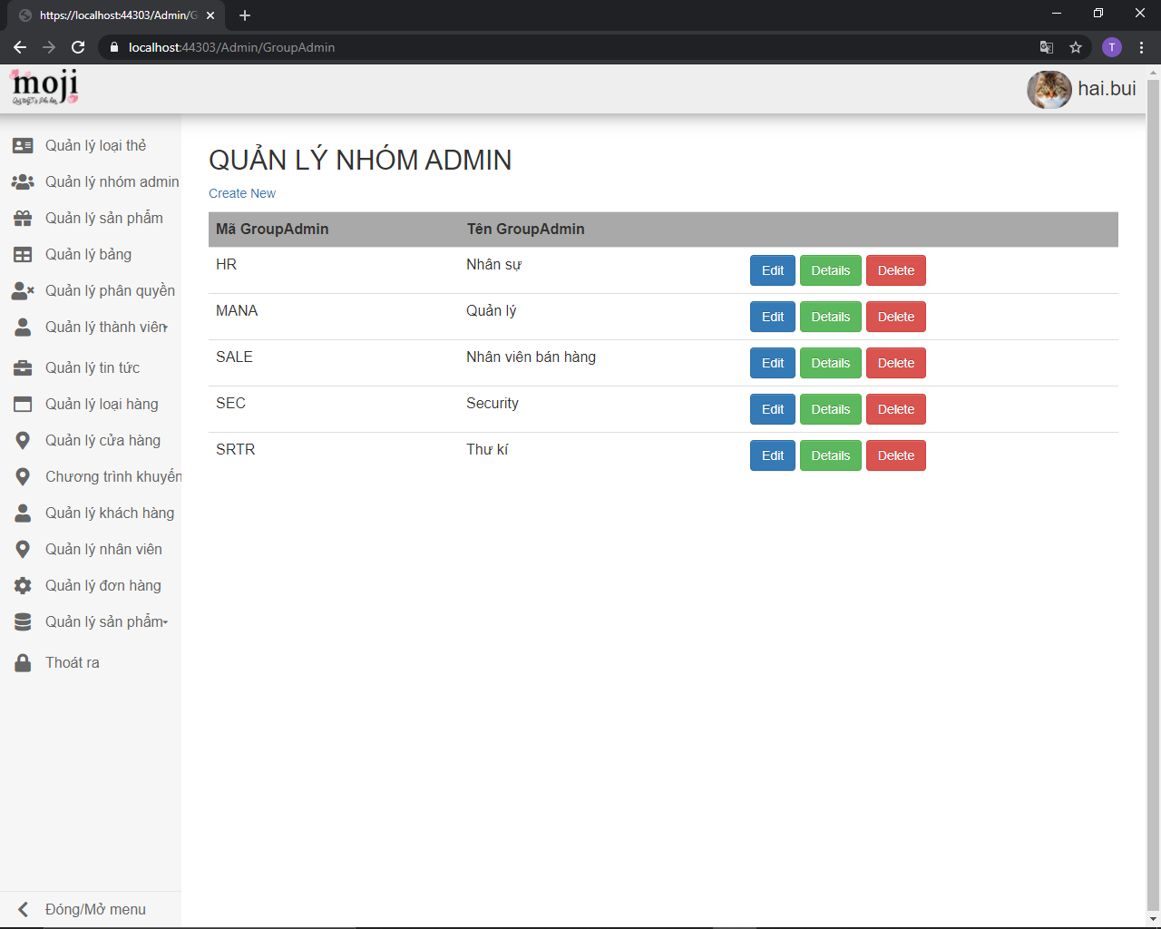

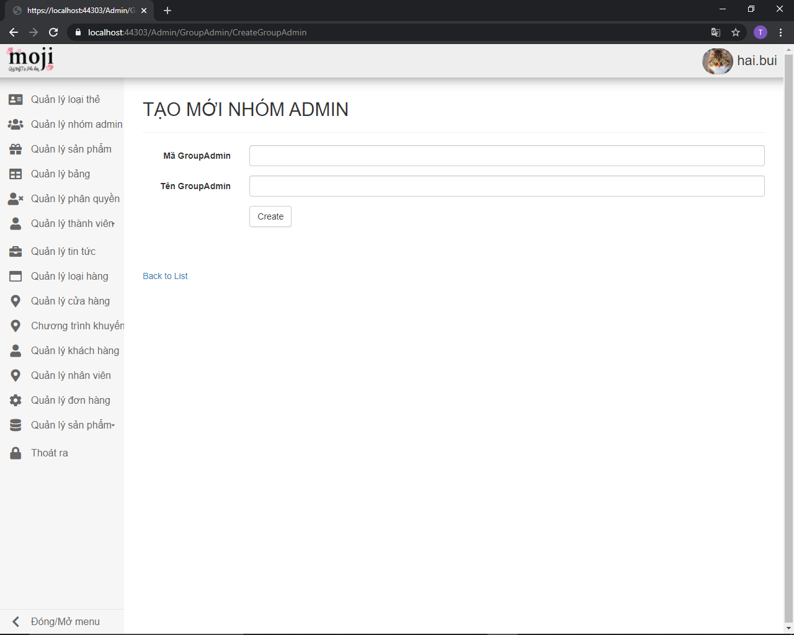

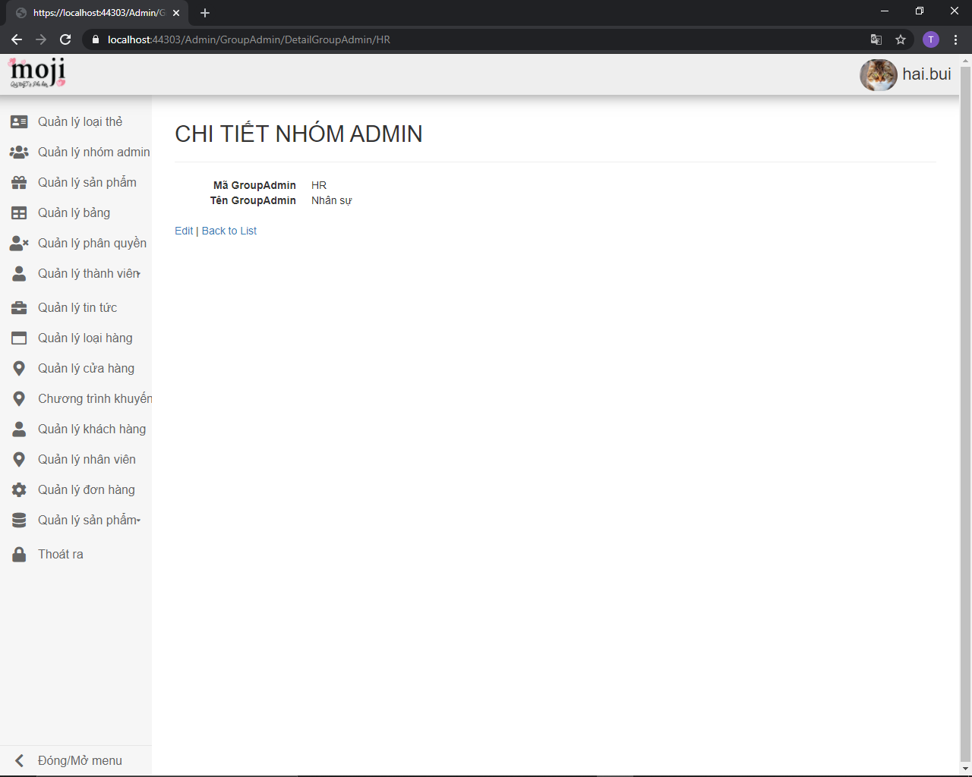

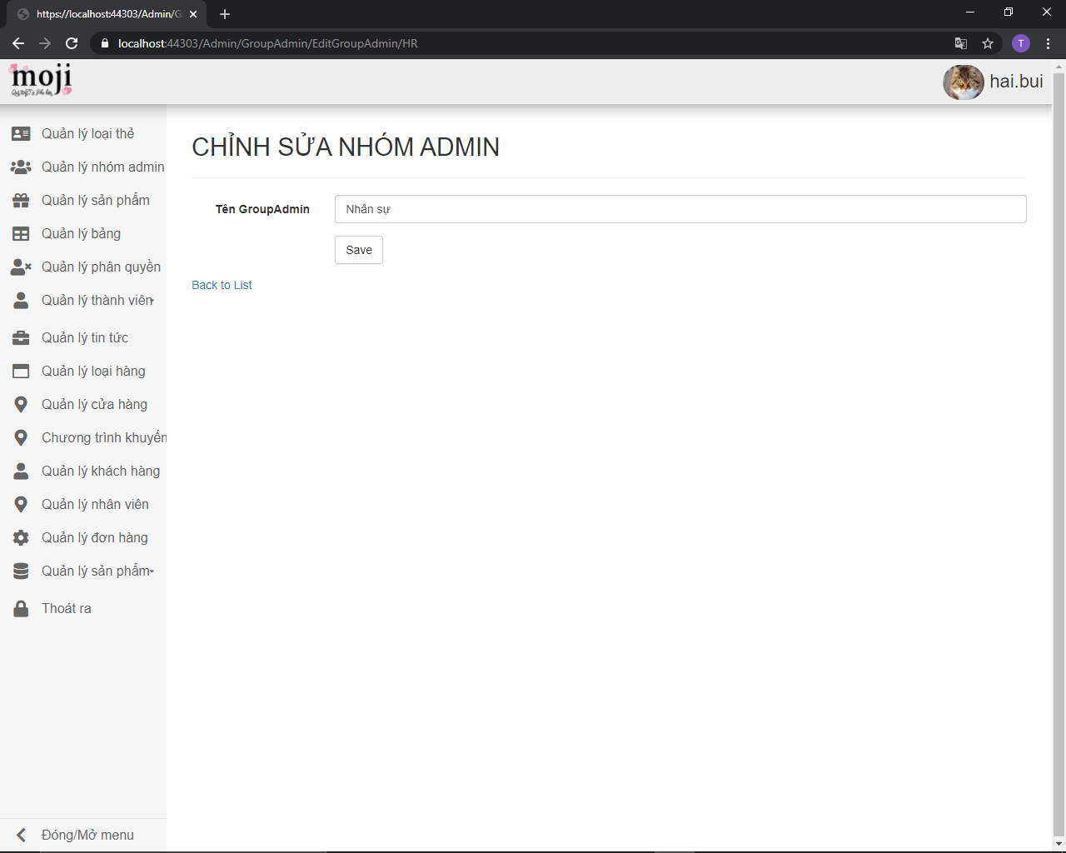

#### Giao diện xem tin tức của người dùng

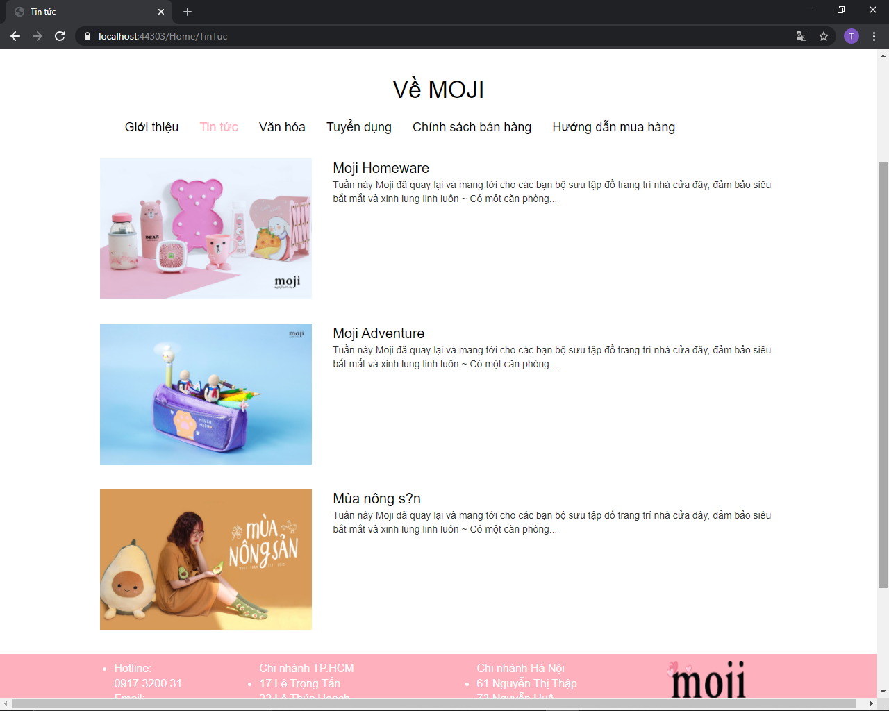

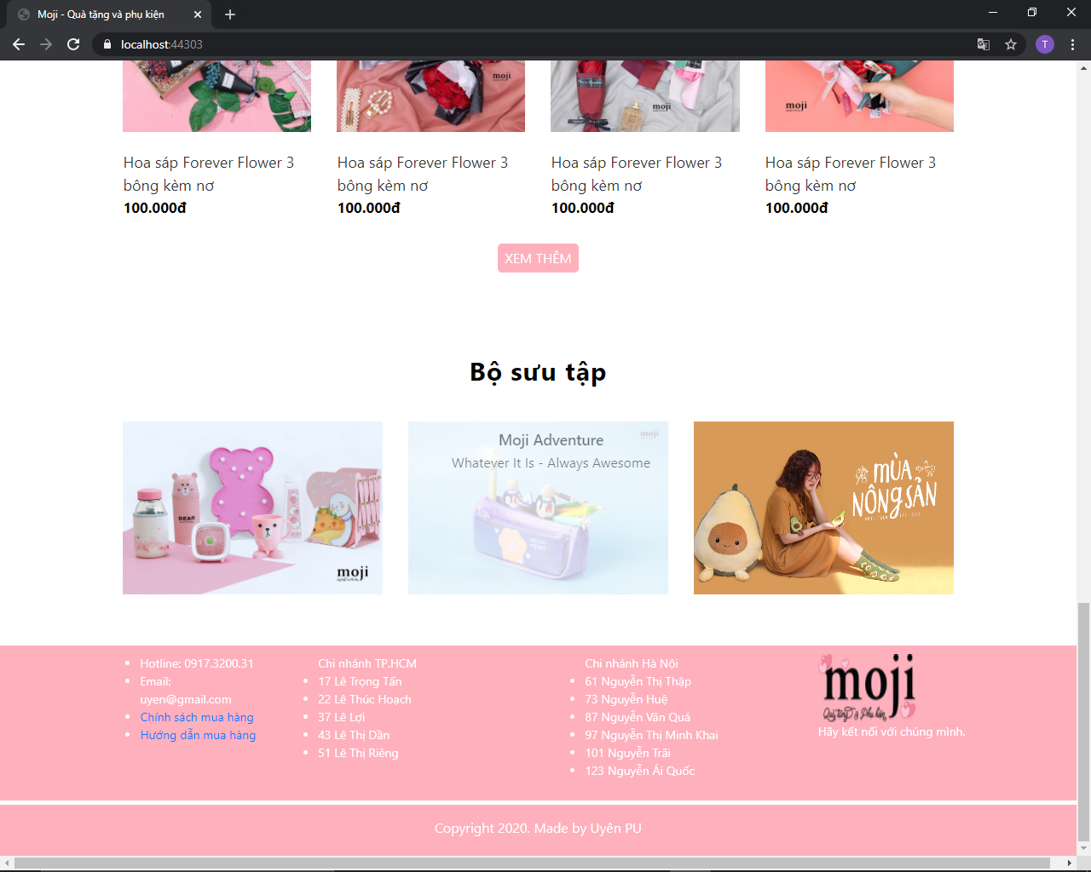

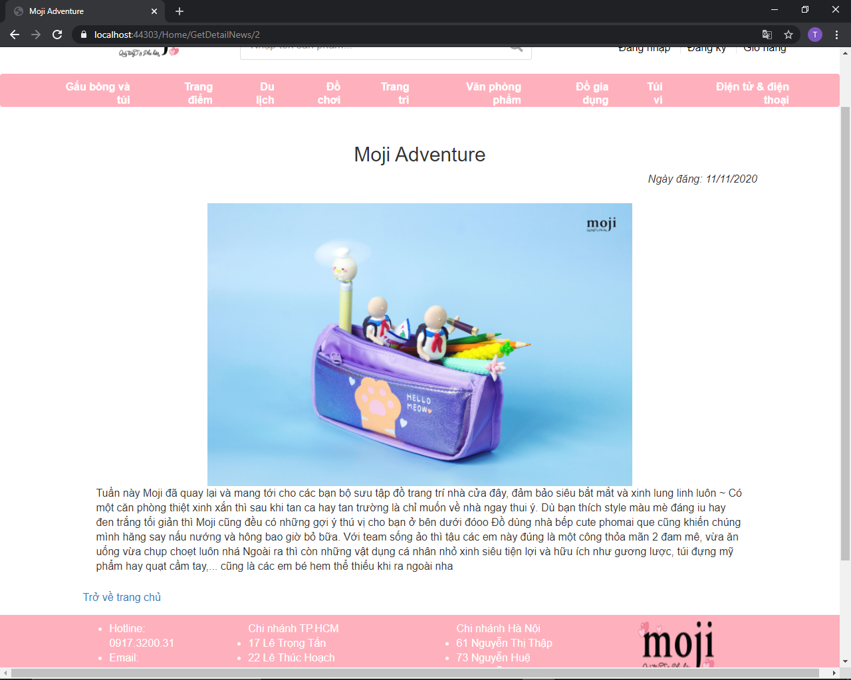

#### Giao diện trang văn hóa

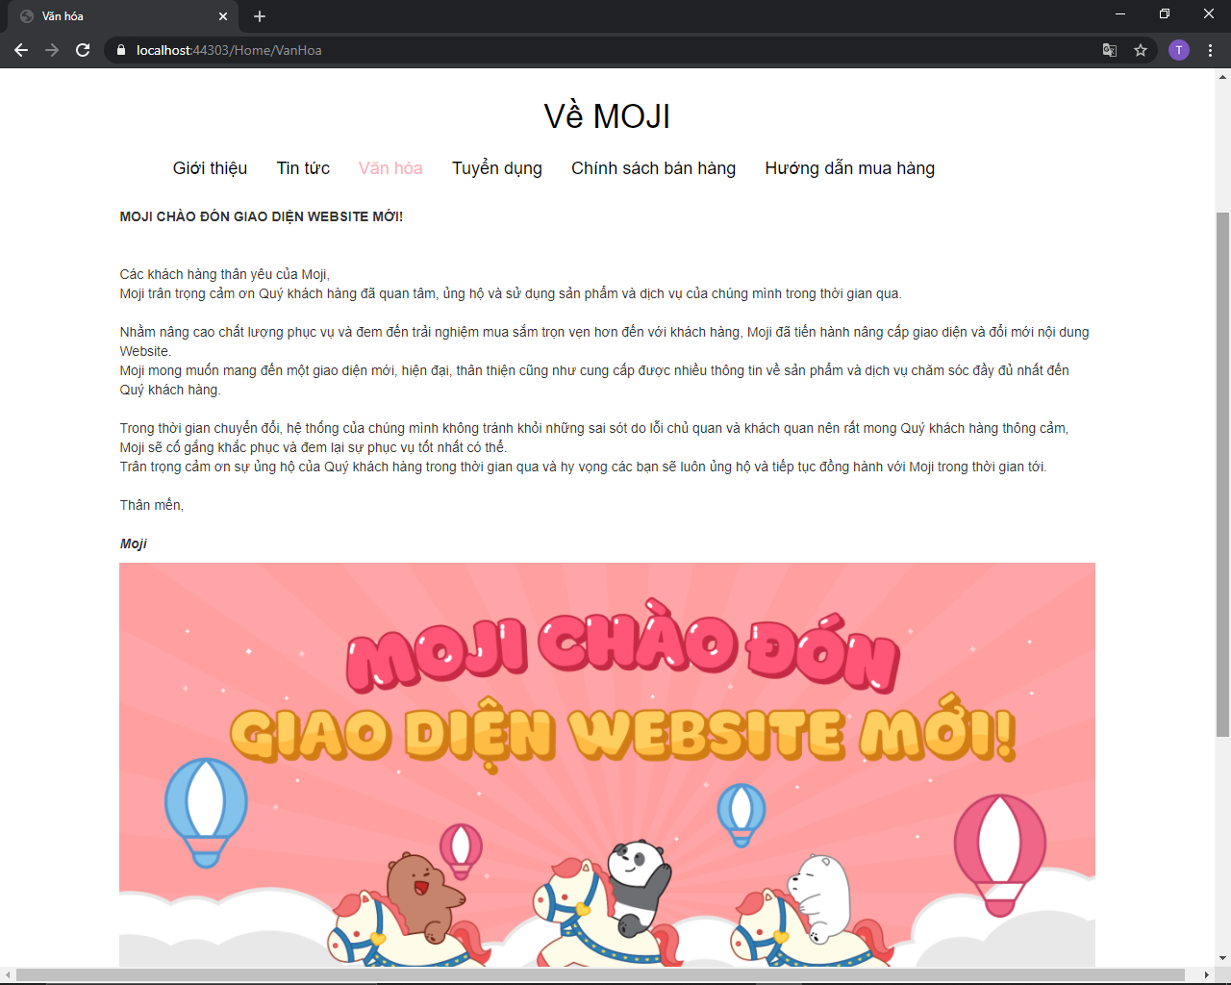

#### Giao diện trang hệ thống cửa hàng

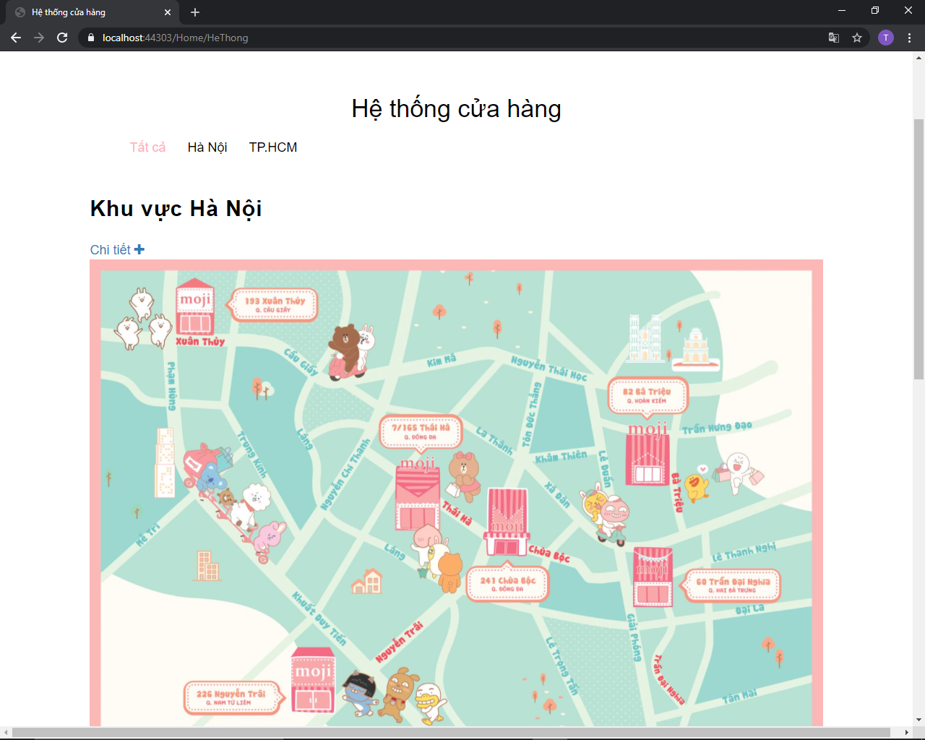

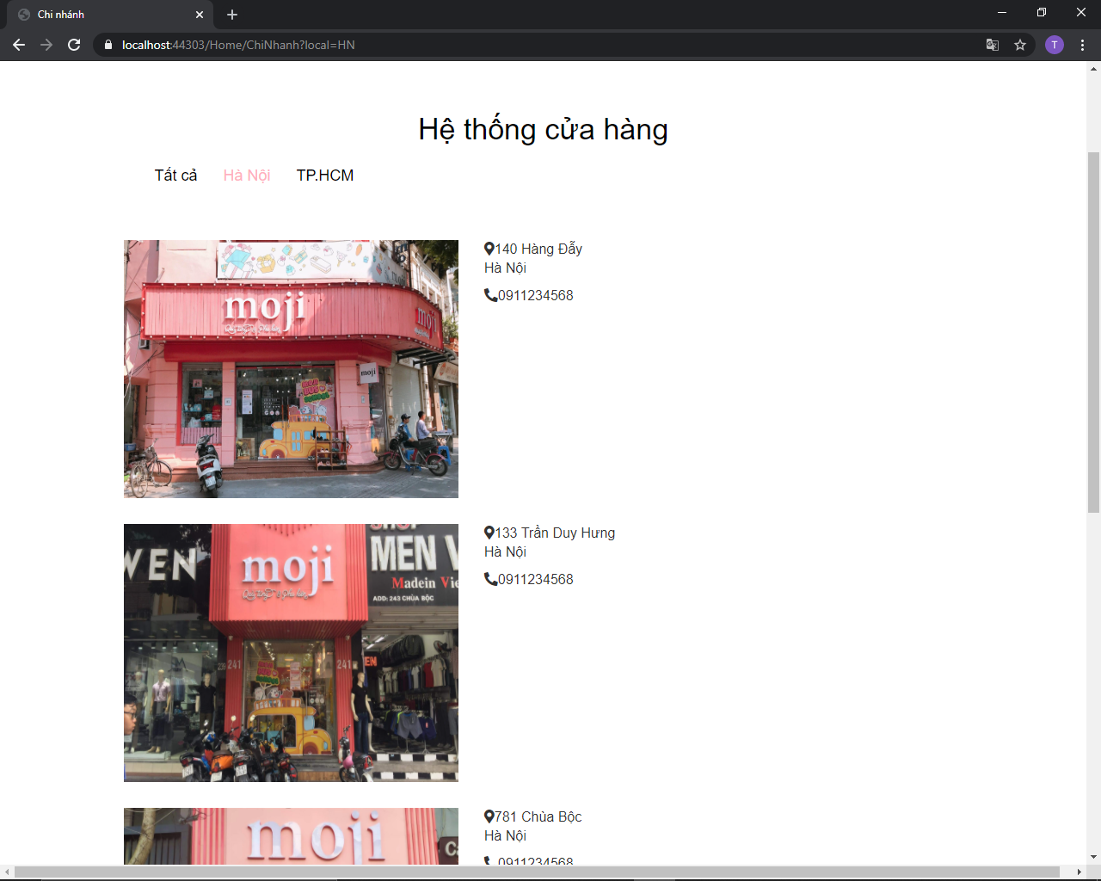

#### Giao diện trang giỏ hàng

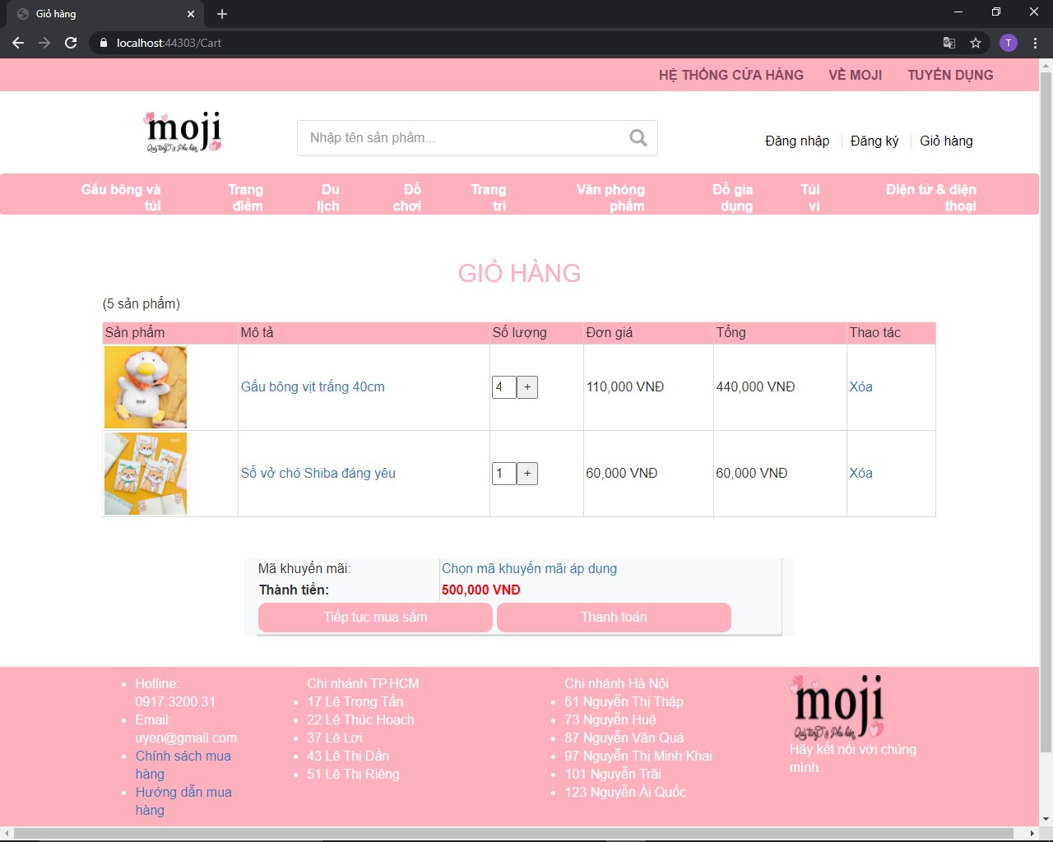

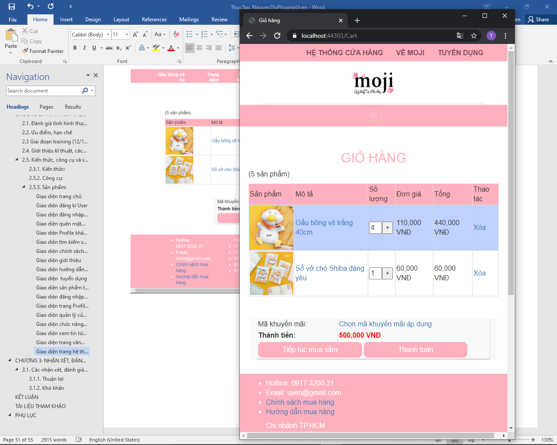

# CHƯƠNG 3: NHẬN XÉT, ĐÁNH GIÁ THỰC TRẠNG

## 3.1. Các nhận xét, đánh giá thực trạng của quá trình làm việc.

### 3.1.1. Thuận lợi

* Cơ sở vật chất hỗ trợ cho công việc tốt.
* Người trainer có kiến thức, chuyên môn sâu, hướng dẫn dễ hiểu chi tiết.
* Môi trường làm việc thoải mái, năng động, vui vẻ.

### 3.1.2. Khó khăn

* Vốn từ tiếng Anh chuyên ngành còn hạn chế trong quá trình đọc tài liệu.

# KẾT LUẬN

Trong thời gian thực tập tại công tyS3 corp em đã tích lũy cũng như trao dồi khá nhiều kiến thức thực tế, để có được kiến thức ấy là sự giúp đỡ nhiệt tình của quý anh/chị trong công ty, cũng như đội ngũ nhân viên. Đây cũng chính là nền tảng cơ sở cho em tiếp tục tìm tòi, học hỏi các công nghệ, ngôn ngữ hiện đại, cải tiến, nâng cao thêm chất lượng web. Giúp đưa công nghệ thông tin vào cuộc sống một cách dễ dàng, thân thiện với người sử dụng. Cuối cùng, em xin cám ơn lần nữa thầy/cô khoa Công nghệ thông tin, trường Đại Học Công Nghiệp Thực Phẩm đã cho em thực hành, làm việc thực tế những kiến thức được học trên trường vào môi trường doanh nghiệp thực tế thông qua kỳ thực tập cực kỳ bổ ích và đáng quý. Và không quên gửi lời cám ơn chân thành đến anh Tuấn đã nhiệt tình giúp đỡ, tháo gở thắc mắc trong quá trình thực tập.

# TÀI LIỆU THAM KHẢO

<https://monamedia.co/mvc-la-gi-ung-dung-cua-mo-hinh-mvc-trong-lap-trinh/>

# PHỤ LỤC